ФГБУ «Арктический и антарктический научно-исследовательский институт»
МЦД МЛ

Информационные материалы по мониторингу морского ледяного покрова Арктики и Южного Океана на основе данных ледового картирования и пассивного микроволнового зондирования SSMR-SSM/I-SSMIS-AMSR2
31.10.2016 - 08.11.2016

Контактная информация:
лаб. МЦДМЛ ААНИИ, тел. +7(812)337-3149, эл.почта: vms@aari.aq
Адрес в сети Интернет: http://wdc.aari.ru/datasets/d0042/
Содержание
Северное Полушарие 3
Рисунок 1а – Обзорная ледовая карта СЛО и повторяемость кромки за текущую неделю . 3
Рисунок 1б – Положение кромки льда и зон разреженных и сплоченных льдов СЛО за последний доступный срок на основе ледового анализа НЛЦ США 4
Рисунок 2 – Обзорная ледовая карта СЛО за текущую неделю и аналогичные периоды 2007-2014 гг. 5
Рисунок 3 – Поля распределения средневзвешенной толщины льда на основе совместной модели морского льда – океана ACNFS за текущие сутки и 2010-2015 гг. 6
Таблица 1 – Динамика изменения значений ледовитости для акваторий Северной полярной области за текущую неделю по данным наблюдений SSMR-SSM/I-SSMIS 7
Таблица 2 - Медианные значения ледовитости для Северной полярной области и 3-х меридиональных секторов за текущие 30 и 7-дневные интервалы и её аномалии от 2011-2015 гг. и интервалов 2006-2016 гг. и 1978-2016 гг. по данным наблюдений SSMR-SSM/I-SSMIS 7
Таблица 3 – Экстремальные и средние значения ледовитости для Северной полярной области и 3 меридиональных секторов за текущий 7-дневный интервал по данным наблюдений SSMR-SSM/I-SSMIS, алгоритм NASATEAM 8
Рисунок 4 – Ежедневные оценки сезонного хода ледовитости для Северной Полярной Области и её трех меридиональных секторов за период с 26.10.1978 по текущий момент времени по годам. 9
Рисунок 5 – Медианные распределения сплоченности льда за текущие 7 и 30 дневные интервалы времени и её разности относительно медианного распределения за те же промежутки за 1978-2016 и 2006-2016гг. на основе расчетов по данным SSMR-SSM/I-SSMIS,алгоритм NASATEAM . 11

Южный океан 12
Рисунок 6а – Ледовая карта Южного Океана за последний доступный срок (окраска по общей сплоченности 12
Рисунок 6б – Ледовая карта Южного Океана за последний доступный срок на (окраска по наиболее старому возрасту) 13
Рисунок 6в – Положение кромки льда и зон разреженных и сплоченных льдов Южного Океана за последний доступный срок на основе ледового анализа НЛЦ США 14
Рисунок 7 – Ежедневные оценки сезонного хода ледовитости Южного Океана и его трёх меридиональных секторов за период с 26.10.1978 по текущий момент времени по годам 15
Рисунок 8 – Медианные распределения общей сплоченности льда за текущие 7 и 30 дневные интервалы времени и её разности относительно медианного распределения за те же промежутки за периоды 1978-2016 и 2006-2016 гг. на основе расчетов по данным SSMR-SSM/I-SSMIS 15
Таблица 4 – Динамика изменения значений ледовитости для акваторий Южного океана за текущий 7-дневный интервал по данным наблюдений SSMR-SSM/I-SSMIS 16
Таблица 5 - Медианные значения ледовитости для Южного океана и 3 меридиональных секторов за текущие 30 и 7-дневные интервалы и её аномалии от 2011-2015 гг. и интервалов 2006-2016 гг. и 1978-2016 гг. по данным наблюдений SSMR-SSM/I-SSMIS, алгоритм NASATEAM……… 16
Таблица 6 – Экстремальные и средние значения ледовитости для Южного океана и 3 меридиональных секторов за текущий 7-дневный интервал по данным наблюдений SSMR-SSM/I-SSMIS, алгоритм NASATEAM 16
Приложение 1 – Статистические значения ледовитостей по отдельным акваториям Северной Полярной Области и Южного океана 17
Таблица 7 – Средние, аномалии среднего и экстремальные значения ледовитостей для Северной полярной области и её отдельных акваторий за текущие 7 и 30 дневные промежутки времени по данным наблюдений SSMR-SSM/I-SSMIS, алгоритм NASATEAM за период 1978-2016 гг. 17
Таблица 8 – Средние, аномалии среднего и экстремальные значения ледовитостей для Южного океана и его отдельных акваторий за текущие 7 и 30 дневные интервалы времени по данным наблюдений SSMR-SSM/I-SSMIS, алгоритм NASATEAM за период 1978-2016 гг. 19
Таблица 9 – Динамика изменения значений ледовитости для акваторий Северной полярной области и Южного океана за текущую неделю по данным наблюдений SSMIS 21

Характеристика исходного материала и методика расчетов 22

Северное Полушарие

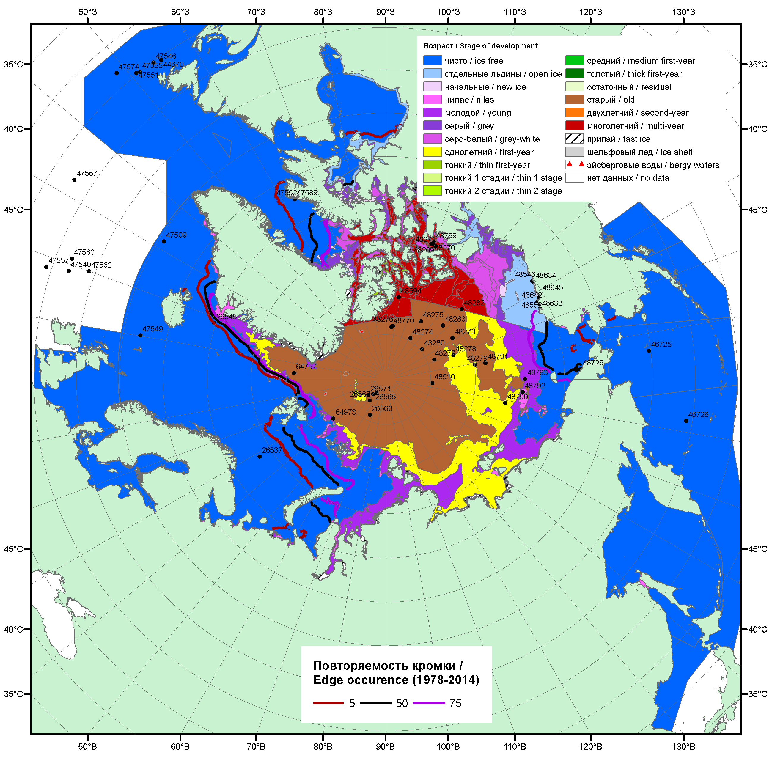

Рисунок 1а – Обзорная ледовая карта СЛО за 31.10 - 08.11.2016 г. на основе ледового анализа ААНИИ (08.11), Канадской ледовой службы (31.10), Национального ледового центра США (04.11) положение метеорологический дрейфующих буев IABP и Argos на 08.11.2016T1200+00 и 8повторяемость кромки за 01-05.11 за период 1979-2014 гг. по наблюдениям SSMR-SSM/I-SSMIS (алгоритм NASATEAM).

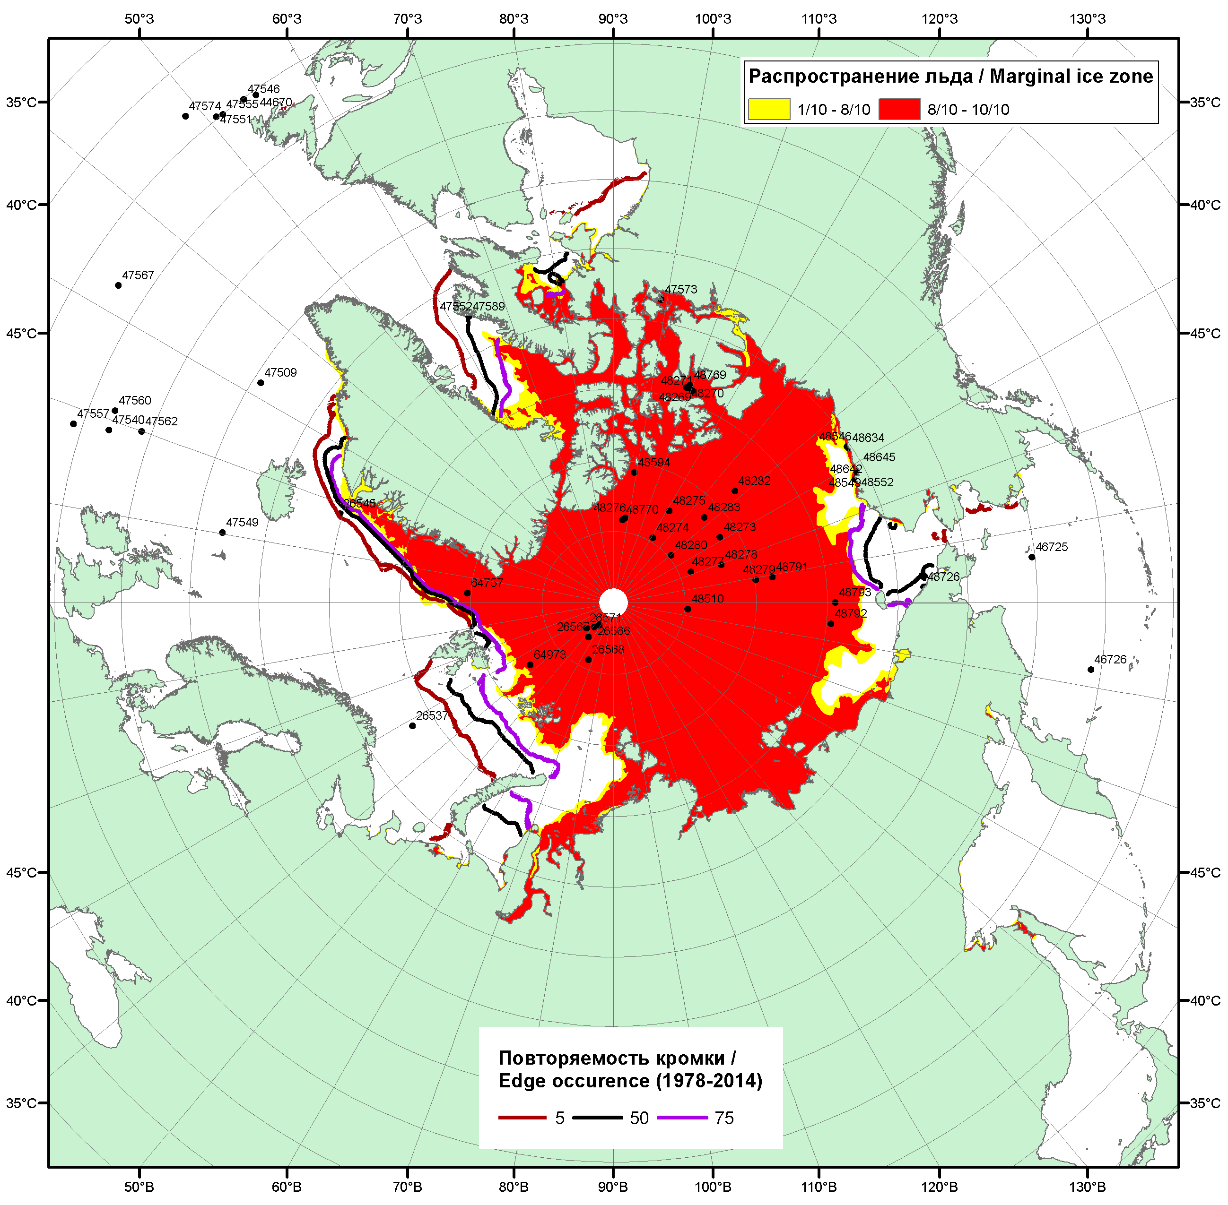

Рисунок 1б – Положение кромки льда и зон разреженных (<8/10) и сплоченных (≥8/10) льдов СЛО за 07.11.2016 г. на основе ледового анализа Национального Ледового Центра США, положение метеорологический дрейфующих буев IABP и Argos на 08.11.2016T1200+00 и повторяемость кромки за 06-10.11 за период 1979-2014 гг. по наблюдениям SSMR-SSM/I-SSMIS (алгоритм NASATEAM)/

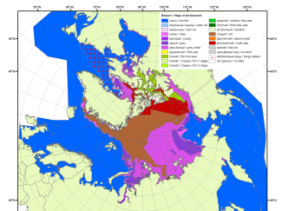 | 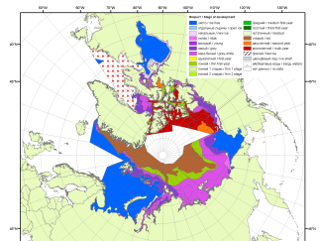 | 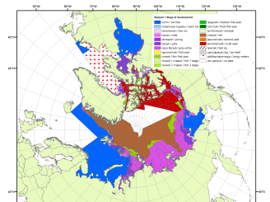
2007 | 2009 | 2010
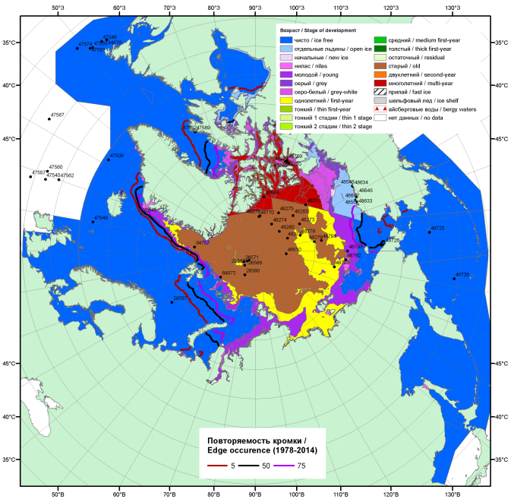  2016 |  | 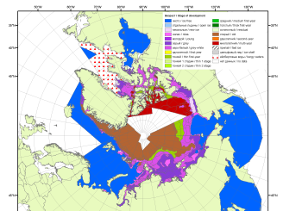
 |  | 2011
 |  | 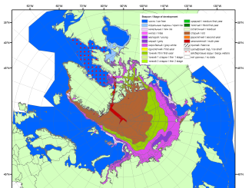
 |  | 2012
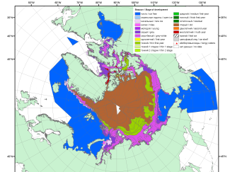 | 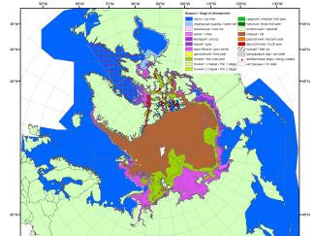 | 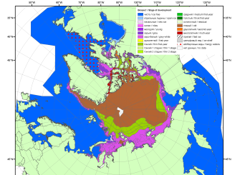
2015 | 2014 | 2013

Рисунок 2 – Обзорная ледовая карта СЛО за 31.10 - 08.11.2016 г. и аналогичные периоды 2007-2015 гг. на основе ледового анализа ААНИИ, Канадской ледовой службы и Национального ледового центра США.

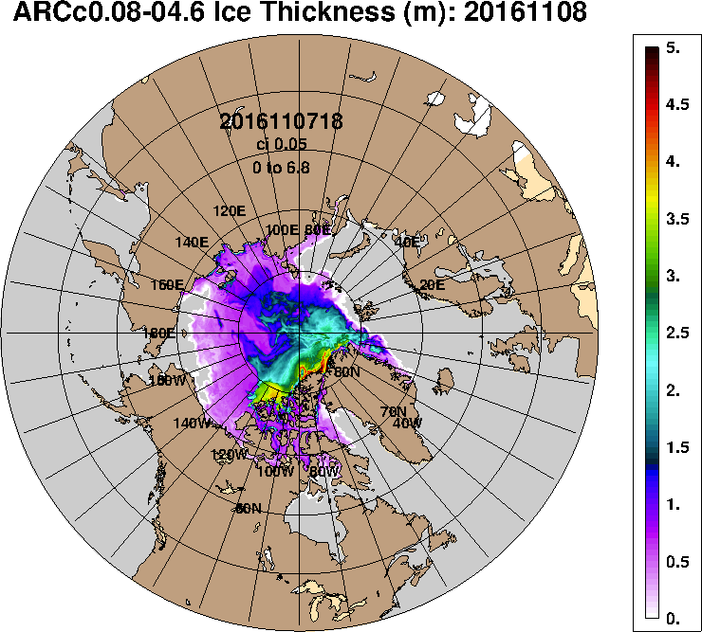 | 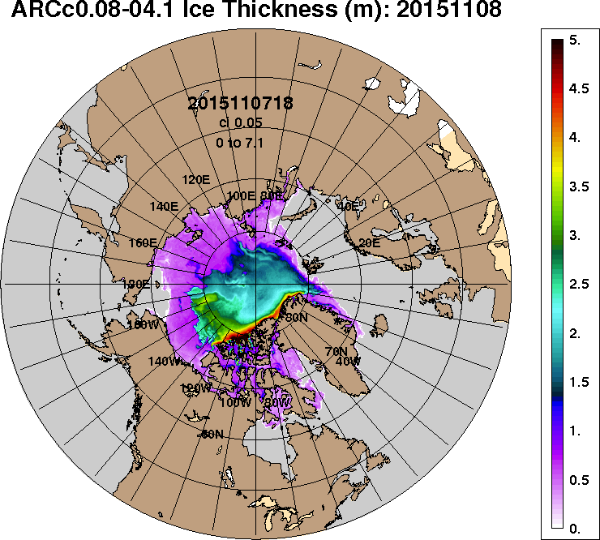
2016-11-08 | 2015-11-08
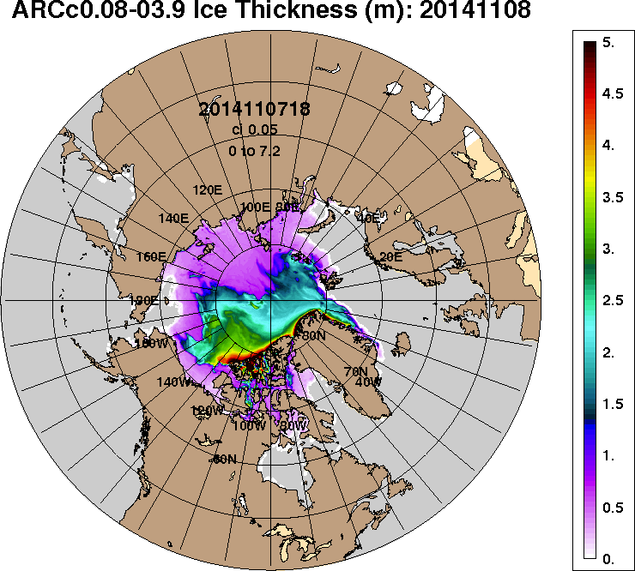 | 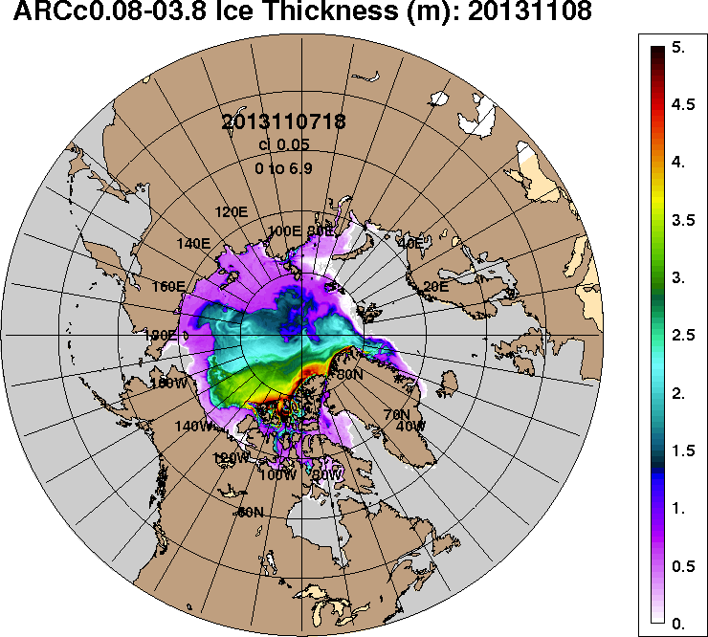
2014-11-08 | 2013-11-08
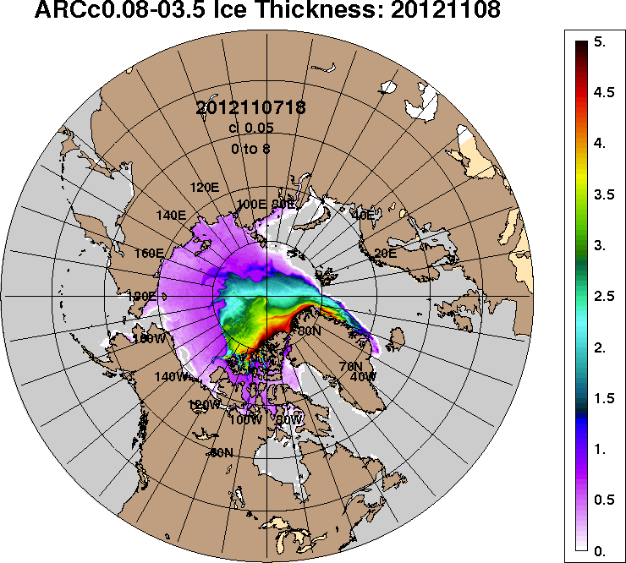 | 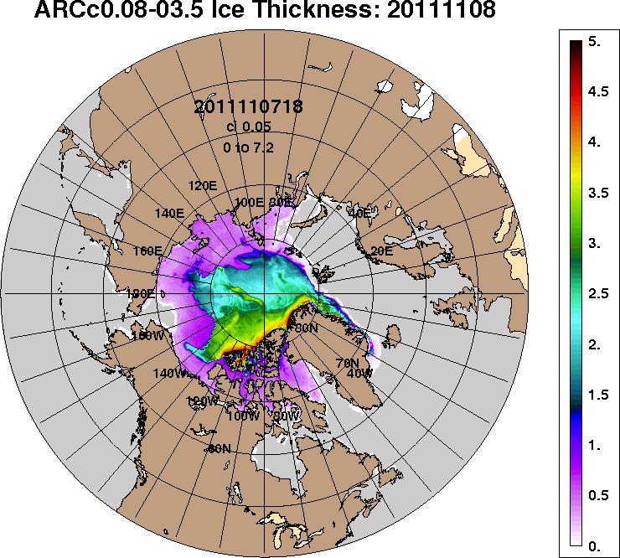
2012-11-08 | 2011-11-08
Рисунок 3 – Поля распределения средневзвешенной толщины льда на основе совместной модели морского льда – океана ACNFS (HYCOM/NCODA/CICE) 08.11 за 2011-2016 гг.

Таблица 1 – Динамика изменения значений ледовитости по сравнению с предыдущей неделей для морей Северной полярной области за 31.10 – 06.11.2016 г. по данным наблюдений SSMR-SSM/I-SSMIS
Регион | Северная полярная область | Сектор 45°W-95°E (Гренландское - Карское моря) | Сектор 95°E-170°W (моря Лаптевых - Чукотское, Берингово, Охотское) | Сектор 170°W-45°W (море Бофорта и Канадская Арктика) | Северный Ледовитый океан | Моря СМП (моря Карское-Чукотское)
Разность | 429.4 | 95.9 | 102.2 | 231.3 | 426.3 | 194.9
тыс.кв.км/сут. | 61.3 | 13.7 | 14.6 | 33.0 | 60.9 | 27.8

Таблица 2 - Медианные значения ледовитости для Северной полярной области, 3-х меридиональных секторов и моря СМП за текущие 30 и 7-дневные интервалы и её аномалии от 2011-2015 гг. и интервалов 2006-2016 гг. и 1978-2016 гг. по данным наблюдений SSMR-SSM/I-SSMIS, алгоритмы NASATEAM
Северная полярная область
Месяц | S, тыс. км² | Аномалии, тыс км²/%
 |  | 2011 г | 2012 г | 2013 г | 2014 г | 2015 г | 2006-2016гг | 1978-2016гг
07.10-06.11 | 6405.9 | -753.1 | -95.4 | -1639.6 | -1489.4 | -1249.6 | -1046.5 | -2346.0
 |  | -10.5 | -1.5 | -20.4 | -18.9 | -16.3 | -14.0 | -26.8
31.10-06.11 | 7393.9 | -1539.4 | -739.4 | -1835.8 | -1994.5 | -1657.4 | -1466.1 | -2425.2
 |  | -17.2 | -9.1 | -19.9 | -21.2 | -18.3 | -16.5 | -24.7
Сектор 45°W-95°E (Гренландское - Карское моря)
Месяц | S, тыс. км² | Аномалии, тыс км²/%
 |  | 2011 г | 2012 г | 2013 г | 2014 г | 2015 г | 2006-2016гг | 1978-2016гг
07.10-06.11 | 1407.9 | -229.0 | -65.0 | -318.6 | -792.8 | -257.2 | -359.4 | -762.2
 |  | -14.0 | -4.4 | -18.5 | -36.0 | -15.4 | -20.3 | -35.1
31.10-06.11 | 1524.4 | -433.0 | -112.7 | -663.8 | -1000.3 | -521.3 | -552.8 | -983.1
 |  | -22.1 | -6.9 | -30.3 | -39.6 | -25.5 | -26.6 | -39.2
Сектор 95°E-170°W (моря Лаптевых - Чукотское, Берингово, Охотское)
Месяц | S, тыс. км² | Аномалии, тыс км²/%
 |  | 2011 г | 2012 г | 2013 г | 2014 г | 2015 г | 2006-2016гг | 1978-2016гг
07.10-06.11 | 2205.0 | -172.9 | -233.1 | -864.7 | -197.1 | -411.1 | -356.0 | -817.9
 |  | -7.3 | -9.6 | -28.2 | -8.2 | -15.7 | -13.9 | -27.1
31.10-06.11 | 2648.2 | -503.0 | -675.0 | -640.5 | -411.0 | -377.8 | -459.9 | -636.4
 |  | -16.0 | -20.3 | -19.5 | -13.4 | -12.5 | -14.8 | -19.4
Сектор 170°W-45°W (море Бофорта и Канадская Арктика)
Месяц | S, тыс. км² | Аномалии, тыс км²/%
 |  | 2011 г | 2012 г | 2013 г | 2014 г | 2015 г | 2006-2016гг | 1978-2016гг
07.10-06.11 | 2792.9 | -351.1 | 202.7 | -456.3 | -499.5 | -581.3 | -331.2 | -765.9
 |  | -11.2 | 7.8 | -14.0 | -15.2 | -17.2 | -10.6 | -21.5
31.10-06.11 | 3221.3 | -603.4 | 48.3 | -531.5 | -583.2 | -758.3 | -453.4 | -805.7
 |  | -15.8 | 1.5 | -14.2 | -15.3 | -19.1 | -12.3 | -20.0
Северный Ледовитый океан
Месяц | S, тыс. км² | Аномалии, тыс км²/%
 |  | 2011 г | 2012 г | 2013 г | 2014 г | 2015 г | 2006-2016гг | 1978-2016гг
07.10-06.11 | 6272.2 | -736.8 | -86.7 | -1651.7 | -1487.5 | -1220.9 | -1027.9 | -2258.2
 |  | -10.5 | -1.4 | -20.8 | -19.2 | -16.3 | -14.1 | -26.5
31.10-06.11 | 7250.1 | -1446.4 | -662.1 | -1790.7 | -1904.0 | -1552.7 | -1382.5 | -2216.8
 |  | -16.6 | -8.4 | -19.8 | -20.8 | -17.6 | -16.0 | -23.4
Моря СМП (моря Карское-Чукотское)
Месяц | S, тыс. км² | Аномалии, тыс км²/%
 |  | 2011 г | 2012 г | 2013 г | 2014 г | 2015 г | 2006-2016гг | 1978-2016гг
07.10-06.11 | 829.2 | -351.8 | -350.5 | -1211.6 | -682.4 | -599.5 | -615.5 | -1271.3
 |  | -29.8 | -29.7 | -59.4 | -45.1 | -42.0 | -42.6 | -60.5
31.10-06.11 | 1329.0 | -756.2 | -807.1 | -1196.8 | -994.3 | -752.8 | -807.6 | -1184.1
 |  | -36.3 | -37.8 | -47.4 | -42.8 | -36.2 | -37.8 | -47.1

Таблица 3 – Экстремальные и средние значения ледовитости для Северной полярной области, 3 меридиональных секторов и моря СМП за текущий 7-дневный интервал по данным наблюдений SSMR-SSM/I-SSMIS, алгоритмы NASATEAM
Северная полярная область
Месяц | Минимальное знач. | Максимальное знач. | Среднее знач. | Медиана
31.10-06.11 | 7060.0  31.10.2016 | 11270.1  06.11.1982 | 9815.0 | 9958.0
Сектор 45°W-95°E (Гренландское - Карское моря)
Месяц | Минимальное знач. | Максимальное знач. | Среднее знач. | Медиана
31.10-06.11 | 1418.6  31.10.2016 | 3213.1  06.11.1982 | 2506.2 | 2564.2
Сектор 95°E-170°W (моря Лаптевых - Чукотское, Берингово, Охотское)
Месяц | Минимальное знач. | Максимальное знач. | Среднее знач. | Медиана
31.10-06.11 | 2539.6  01.11.2016 | 3548.7  04.11.1985 | 3284.3 | 3315.4
Сектор 170°W-45°W (море Бофорта и Канадская Арктика)
Месяц | Минимальное знач. | Максимальное знач. | Среднее знач. | Медиана
31.10-06.11 | 2876.9  31.10.2012 | 4830.4  06.11.1986 | 4024.5 | 4053.3
Северный Ледовитый океан
Месяц | Минимальное знач. | Максимальное знач. | Среднее знач. | Медиана
31.10-06.11 | 6955.6  01.11.2016 | 10633.9  06.11.1978 | 9463.1 | 9574.7
Моря СМП (моря Карское-Чукотское)
Месяц | Минимальное знач. | Максимальное знач. | Среднее знач. | Медиана
31.10-06.11 | 1191.6  01.11.2016 | 2929.6  06.11.1982 | 2511.9 | 2559.7

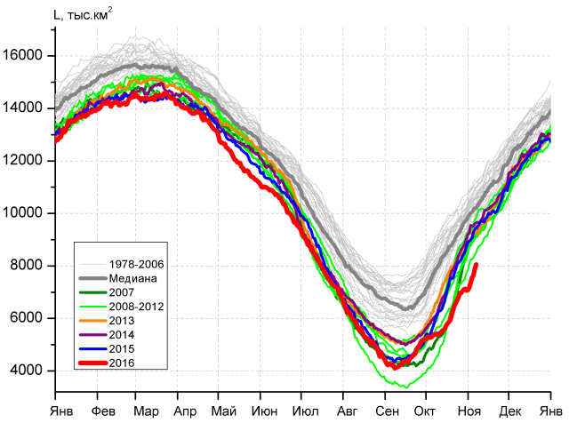 | 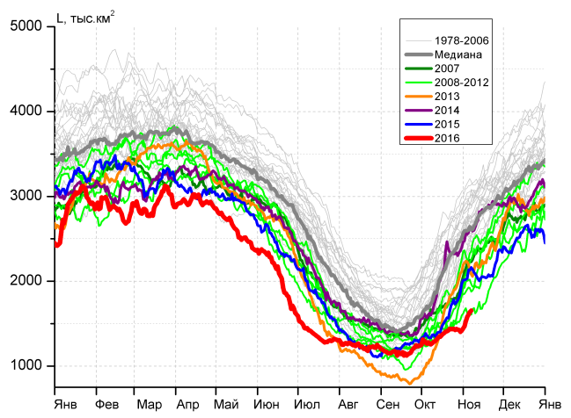
а) | б)
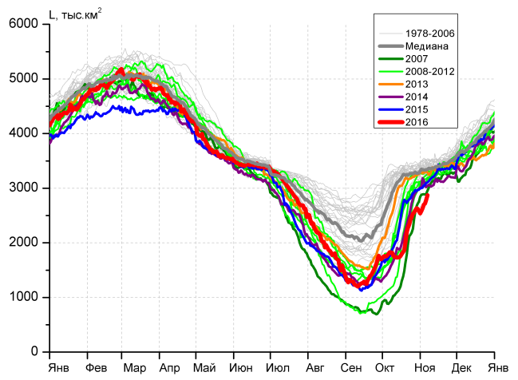 | 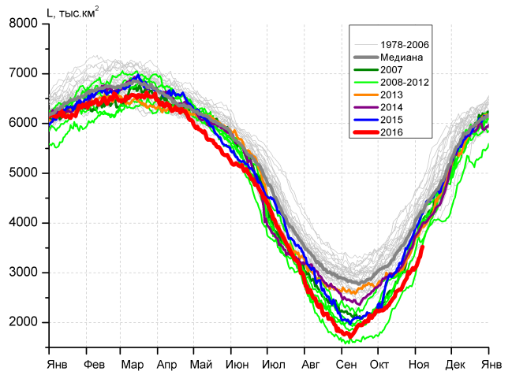
в) | г)
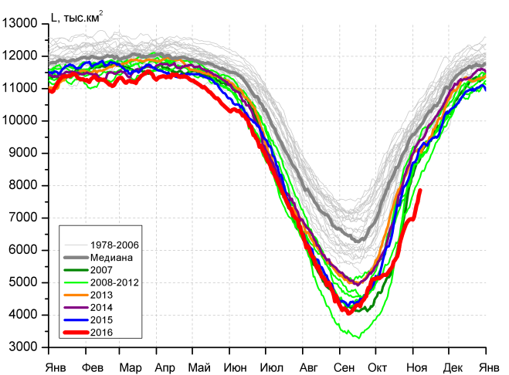 |  | 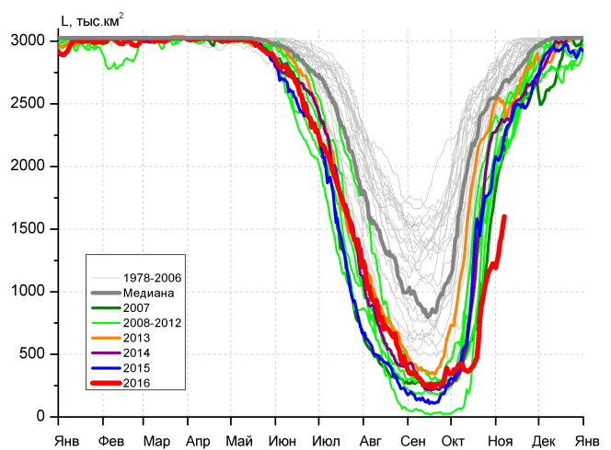
д) |  | е)

Рисунок 4 – Ежедневные оценки сезонного хода ледовитости для Северной Полярной Области и трех меридиональных секторов за период 26.10.1978 - 06.11.2016 по годам на основе расчетов по данным SSMR-SSM/I-SSMIS, алгоритмы NASATEAM: а) Северная полярная область, б) сектор 45°W-95°E (Гренландское – Карское моря), в) сектор 95°E-170°W (моря Лаптевых – Чукотское и Берингово, Охотское), г) сектор 170°W-45°W (море Бофорта и Канадская Арктика), д) Северный Ледовитый океан, е) Северный морской путь (Карское - Чукотское моря).

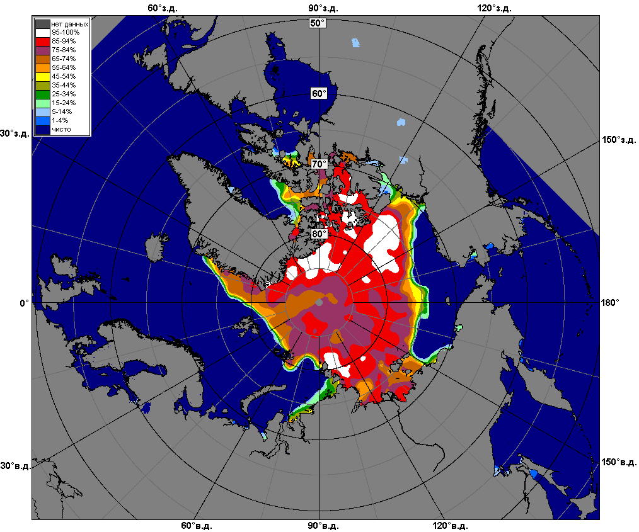 | 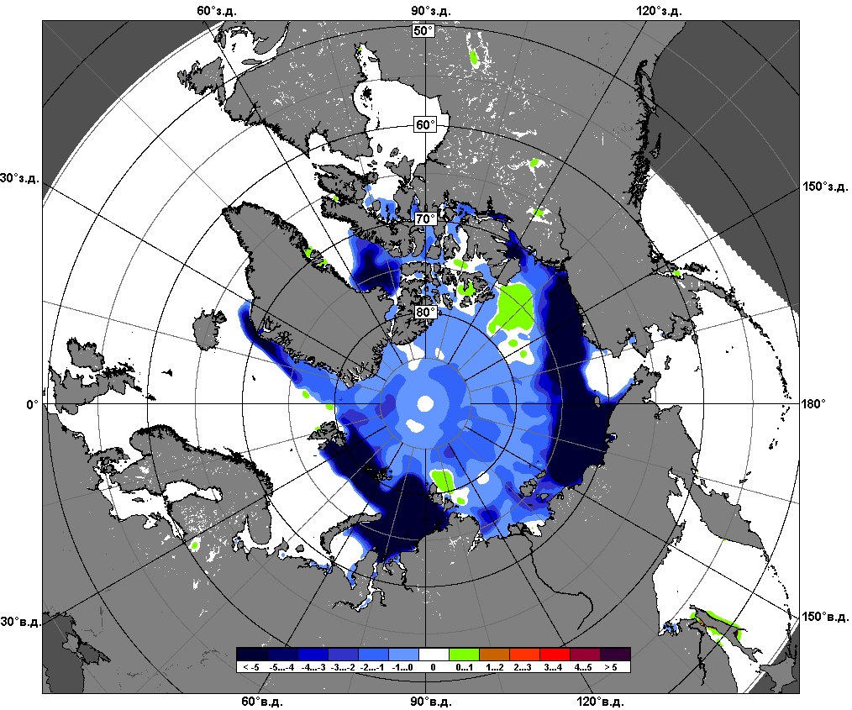 | 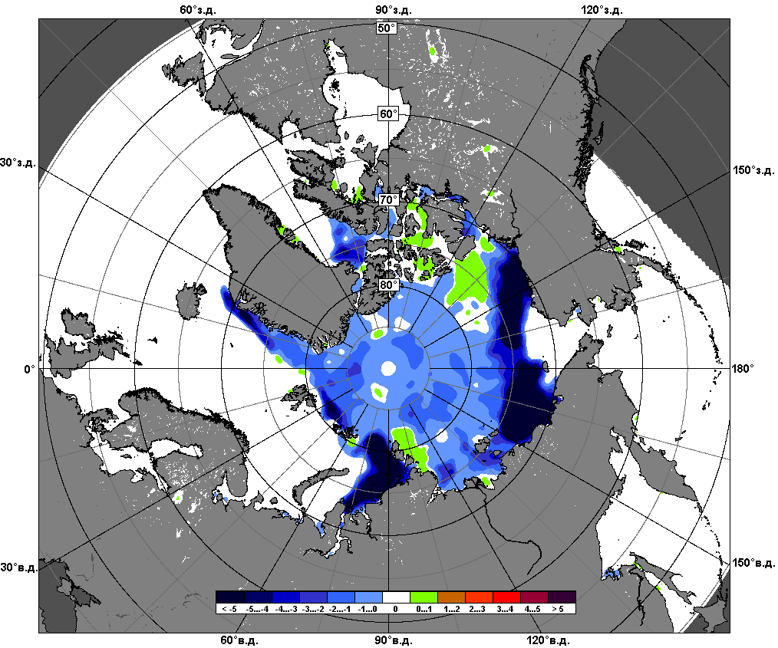
 | 31.10 – 06.11
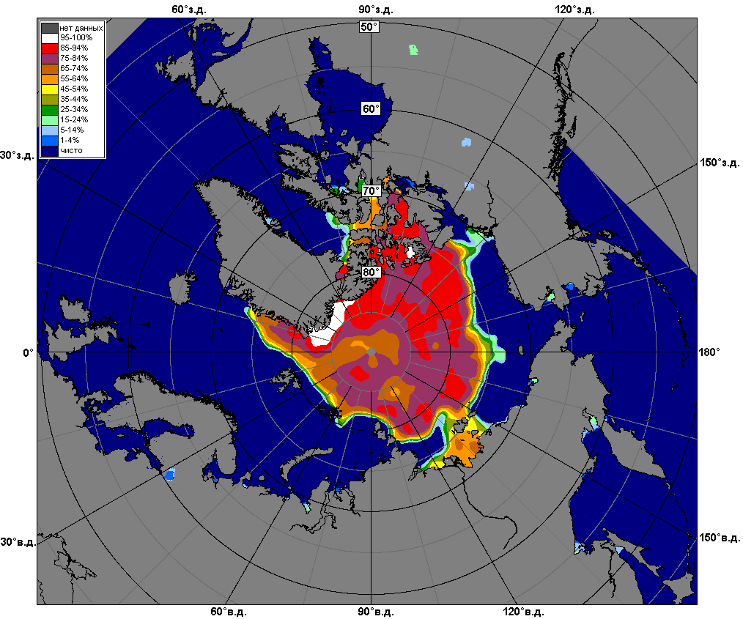 | 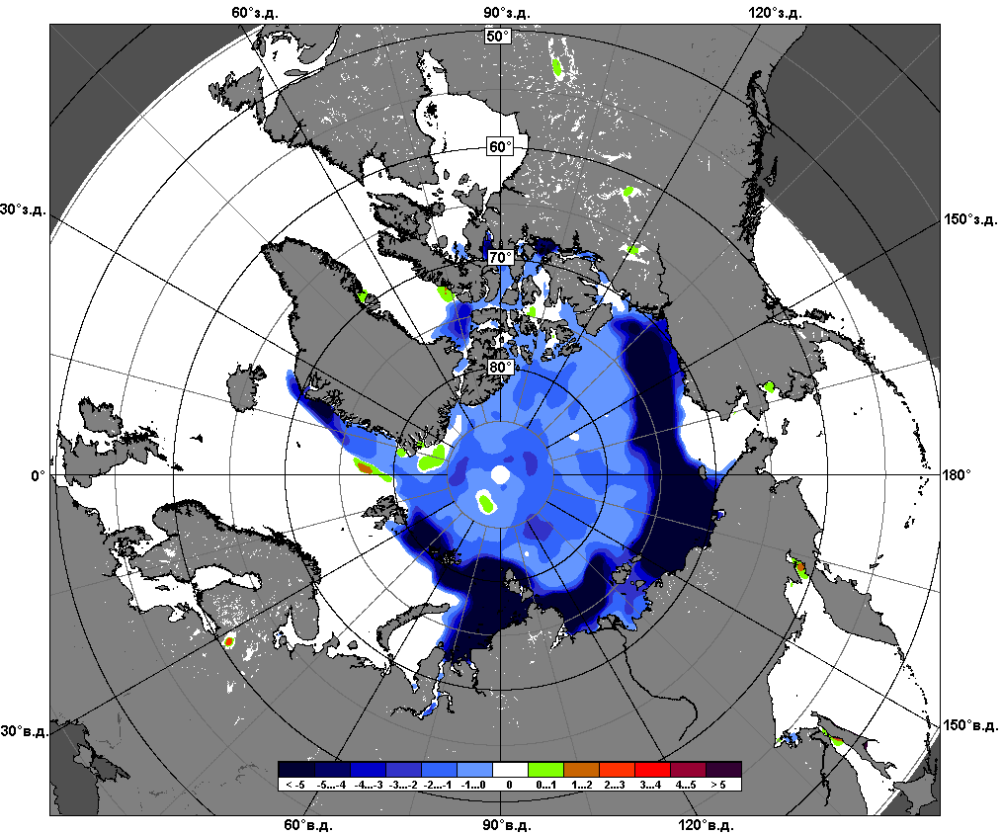 | 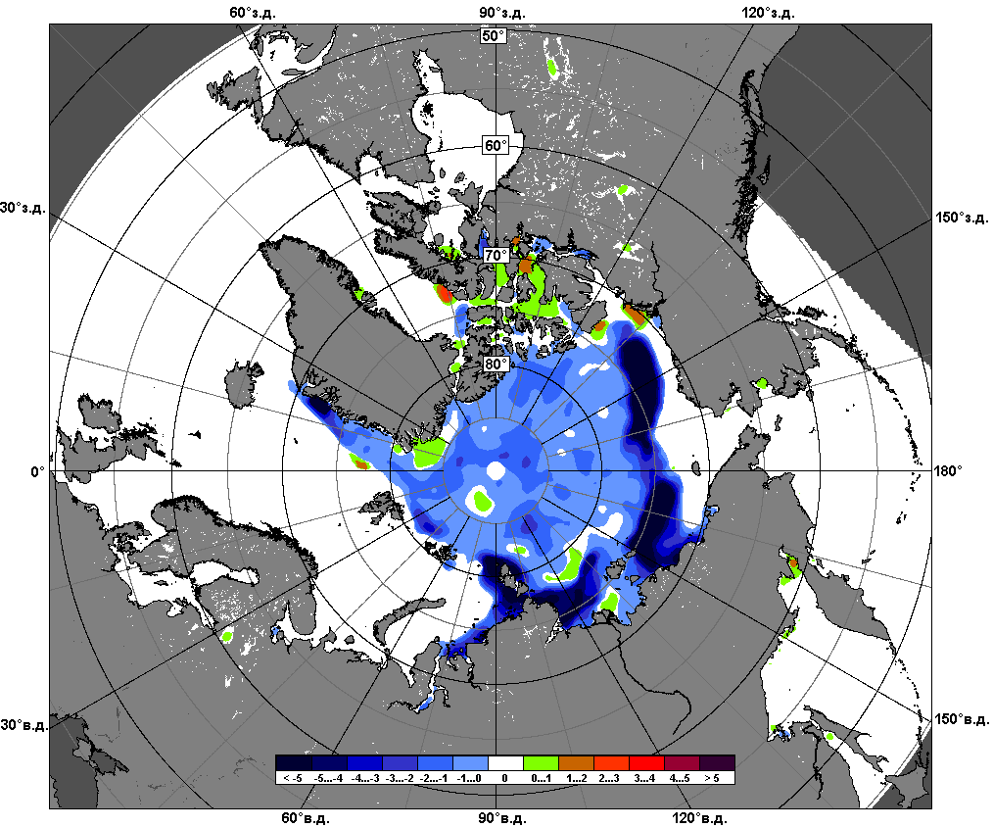
 | 07.10 – 06.11

Рисунок 5 – Медианные распределения сплоченности льда за текущие 7 и 30-дневные промежутки и её разности относительно медианного распределения за те же месяца за периоды 1979-2016 (центр) и 2006-2016 гг. (справа) на основе расчетов по данным SSMR-SSM/I-SSMIS, алгоритмы NASATEAM.

Южный океан

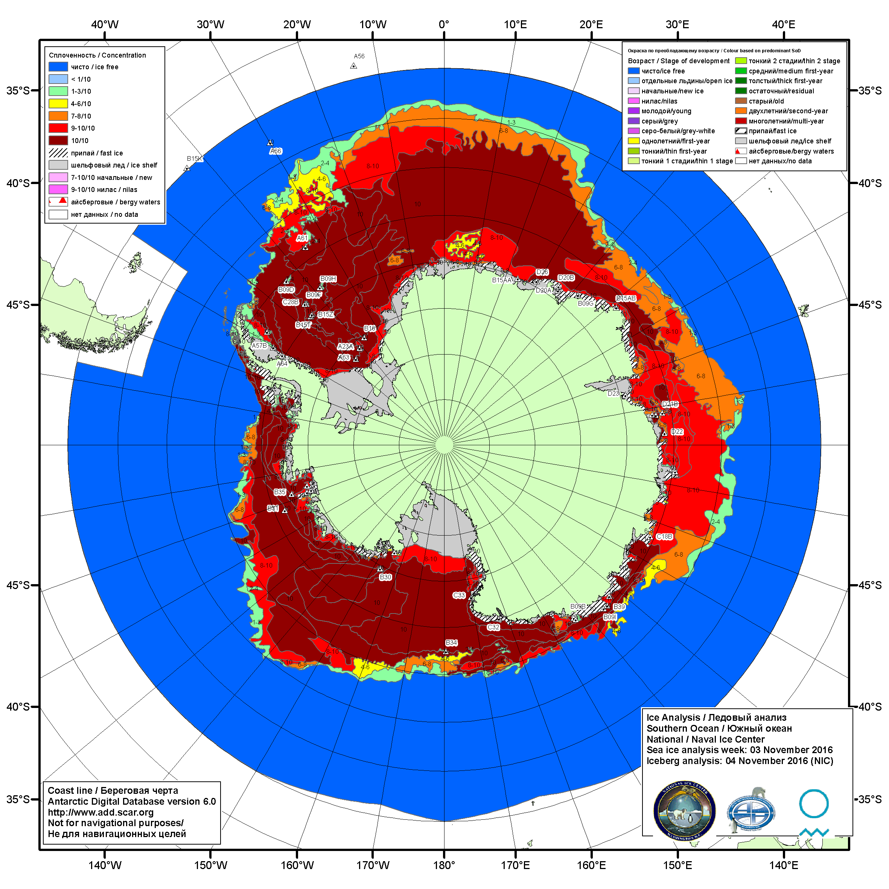

Рисунок 6а – Ледовая карта Южного океана (цветовая окраска по общей сплоченности) и расположение крупных айсбергов на основе информации совместного ледового анализа НЛЦ США, ААНИИ и НМИ (Норвегия) за 03.11.2016.

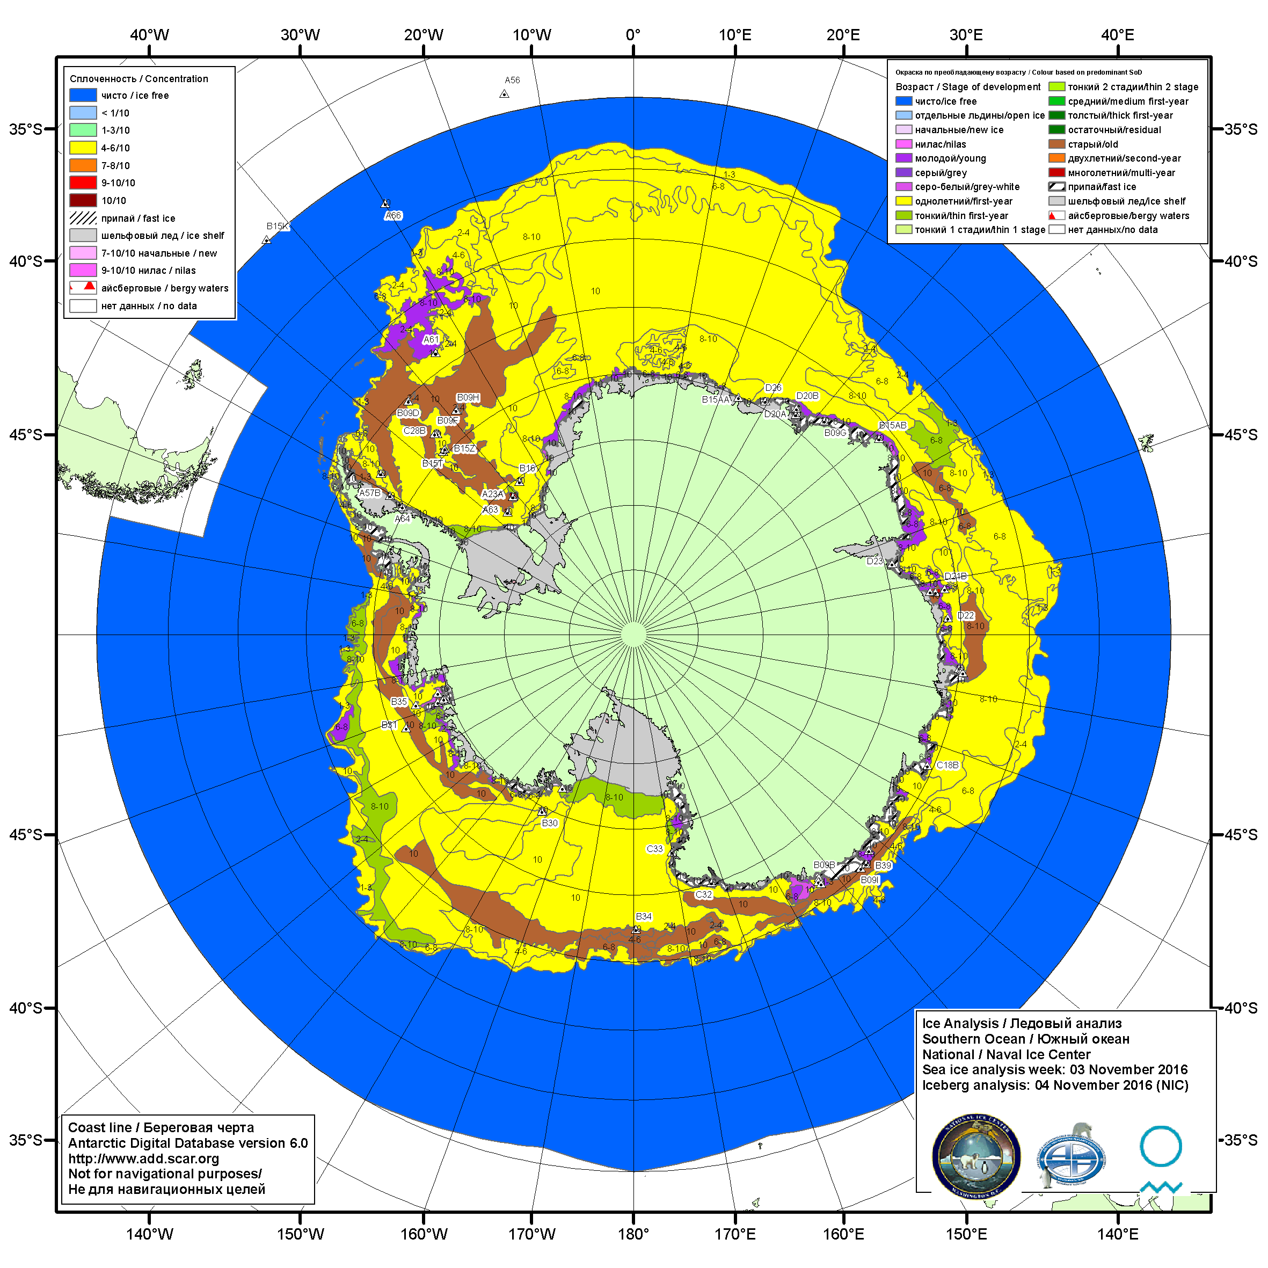

Рисунок 6б – Ледовая карта Южного океана (цветовая окраска по возрасту) и расположение крупных айсбергов на основе информации совместного ледового анализа НЛЦ США, ААНИИ и НМИ (Норвегия) за 03.11.2016.

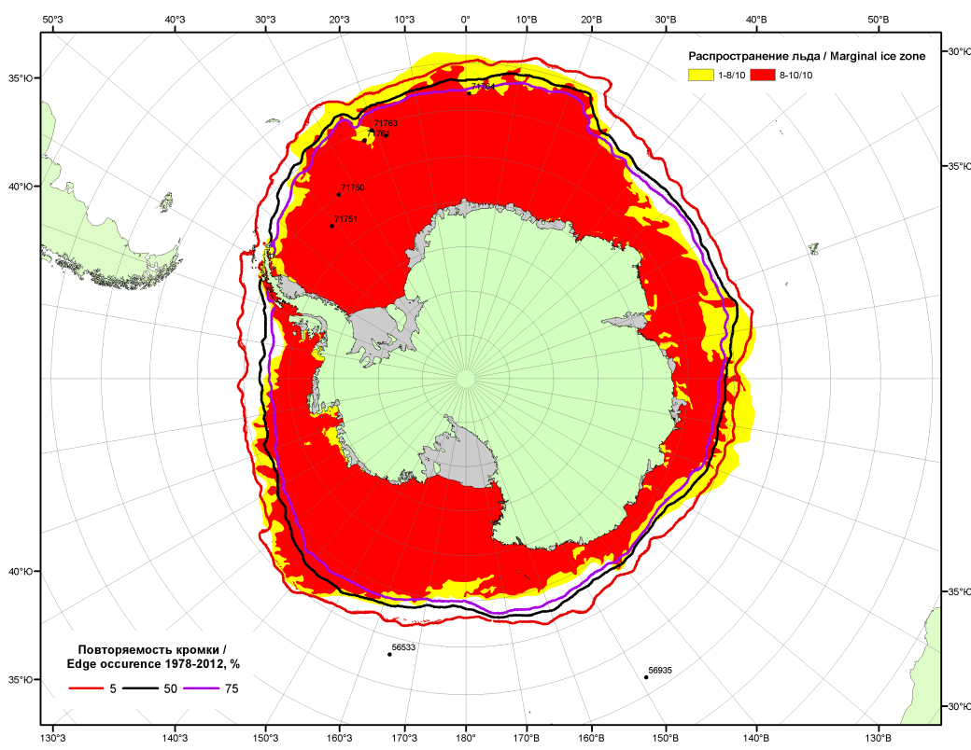

Рисунок 6в – Положение кромки льда и зон разреженных (<8/10) и сплоченных (≥8/10) льдов Южного океана за 07.11.2016 г. на основе ледового анализа Национального Ледового Центра США, положение метеорологический дрейфующих буев IABP и Argos на 08.11.2016T1200+00 и повторяемость кромки за 06-10.11 за период 1979-2014 гг. по наблюдениям SSMR-SSM/I-SSMIS (алгоритм NASATEAM)

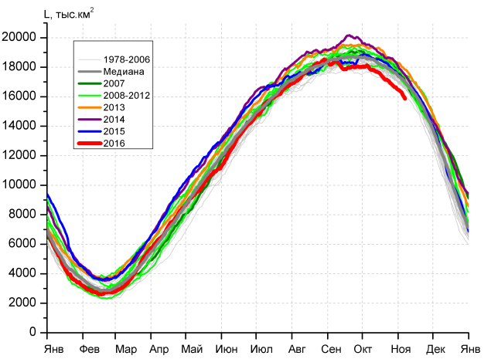 | 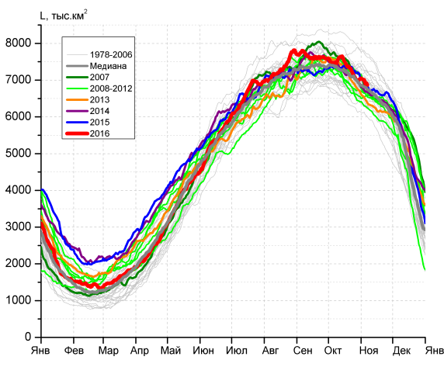
а) | б)
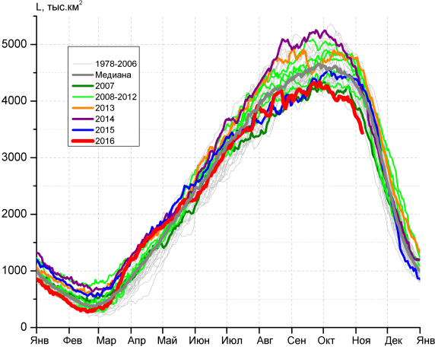 | 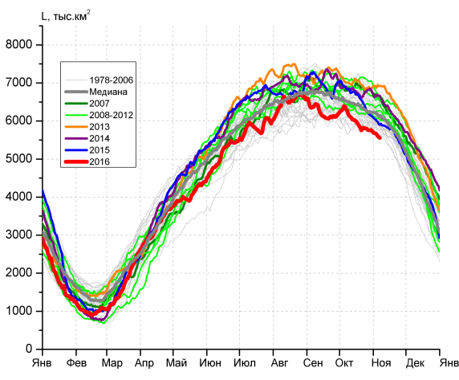
в) | г)

Рисунок 7 – Ежедневные оценки сезонного хода ледовитости Южного Океана и меридиональных секторов за период 26.10.1978 – 06.11.2016 по годам на основе расчетов по данным SSMR-SSM/I-SSMIS, алгоритм NASATEAM: а) Южный Океан, б) Атлантический сектор (60°W-30°E, море Уэдделла), в) Индоокеанский сектор (30°E-150°E, моря Космонавтов, Содружества, Моусона), г) Тихоокеанский сектор (150°E-60°W, моря Росса, Беллинсгаузена)

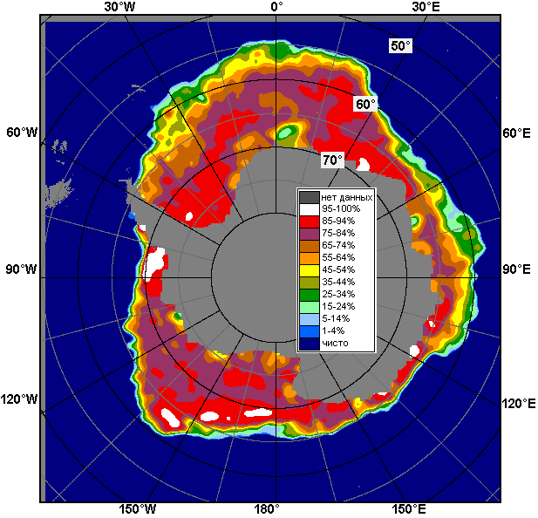 | 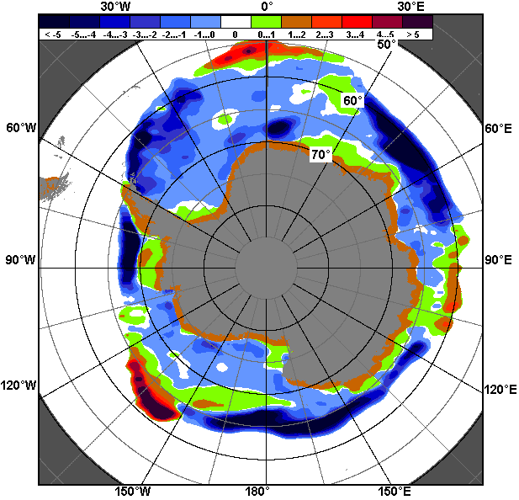 | 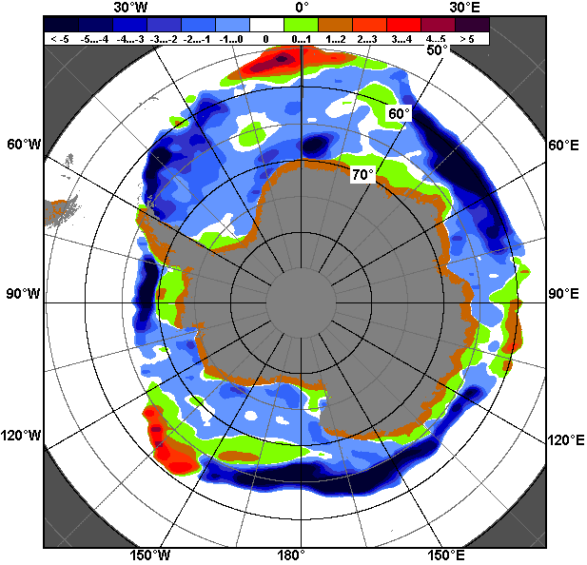
31.10 – 06.11
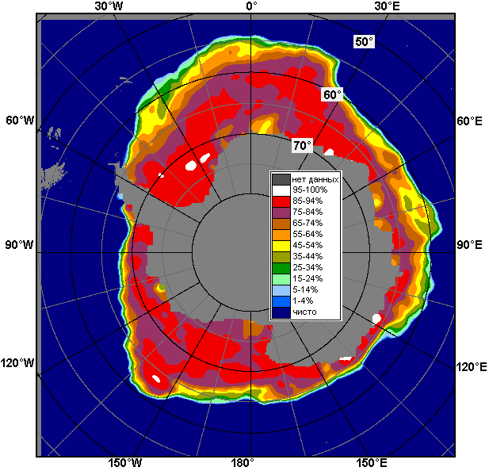 | 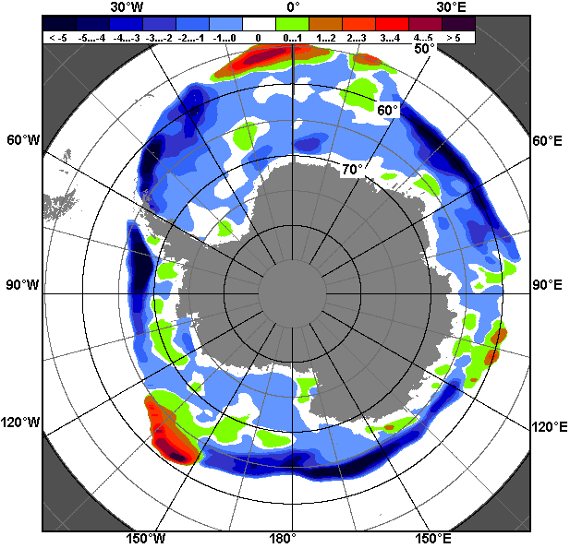 | 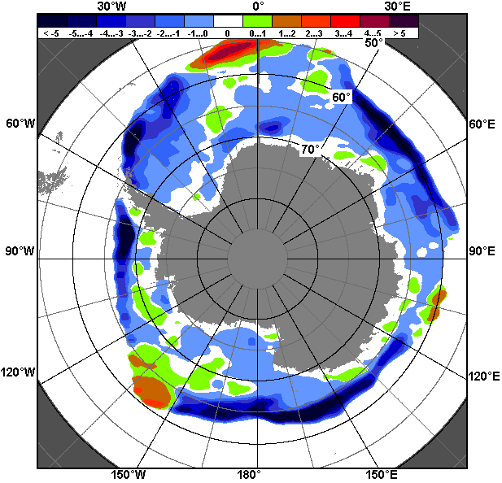
07.10 – 06.11

Рисунок 8 – Медианные распределения общей сплоченности льда за текущие 7 и 30-дневные промежутки (слева) и её разности относительно медианного распределения за тот же месяц за периоды 1978-2016 (центр) и 2006-2016 гг. (справа) на основе расчетов по данным SSMR-SSM/I-SSMIS, алгоритм NASATEAM

Таблица 4 – Динамика изменения значений ледовитости по сравнению с предыдущей неделей для морей Южного океана за 31.10-06.11.2016 г. по данным наблюдений SSMR-SSM/I-SSMIS
Регион | Южный Океан | Атлантический сектор | Индоокеанский сектор | Тихоокеанский сектор
Разность | -495.4 | -65.1 | -311.4 | -118.9
тыс.кв.км/сут. | -70.8 | -9.3 | -44.5 | -17.0

Таблица 5 - Медианные значения ледовитости для Южного океана и 3 меридиональных секторов за текущие 30 и 7-дневные интервалы и её аномалии от 2011-2015 гг. и интервалов 2006-2016 гг. и 1978-2016 гг. по данным наблюдений SSMR-SSM/I-SSMIS, алгоритм NASATEAM
Южный Океан
Месяц | S, тыс. км² | Аномалии, тыс км²/%
 |  | 2011 г | 2012 г | 2013 г | 2014 г | 2015 г | 2006-2016гг | 1978-2016гг
07.10-06.11 | 17109.0 | -771.2 | -1232.3 | -1650.7 | -1550.1 | -1037.8 | -1069.7 | -800.6
 |  | -4.3 | -6.7 | -8.8 | -8.3 | -5.7 | -5.9 | -4.5
31.10-06.11 | 16317.5 | -884.2 | -1322.1 | -1823.1 | -1543.3 | -1044.1 | -1186.2 | -964.7
 |  | -5.1 | -7.5 | -10.1 | -8.6 | -6.0 | -6.8 | -5.6
Атлантический сектор (60°W-30°E, море Уэдделла)
Месяц | S, тыс. км² | Аномалии, тыс км²/%
 |  | 2011 г | 2012 г | 2013 г | 2014 г | 2015 г | 2006-2016гг | 1978-2016гг
07.10-06.11 | 7274.2 | 396.2 | 102.1 | 233.2 | 175.9 | -6.3 | 152.0 | 195.3
 |  | 5.8 | 1.4 | 3.3 | 2.5 | -0.1 | 2.1 | 2.8
31.10-06.11 | 6995.2 | 454.9 | 292.6 | 440.4 | 230.5 | 2.0 | 211.9 | 143.4
 |  | 7.0 | 4.4 | 6.7 | 3.4 | 0.0 | 3.1 | 2.1
Индоокеанский сектор (30°E-150°E, моря Космонавтов, Содружества, Моусона)
Месяц | S, тыс. км² | Аномалии, тыс км²/%
 |  | 2011 г | 2012 г | 2013 г | 2014 г | 2015 г | 2006-2016гг | 1978-2016гг
07.10-06.11 | 3957.5 | -742.7 | -797.9 | -811.0 | -846.1 | -459.4 | -568.6 | -495.6
 |  | -15.8 | -16.8 | -17.0 | -17.6 | -10.4 | -12.6 | -11.1
31.10-06.11 | 3661.8 | -894.6 | -882.9 | -1013.3 | -756.0 | -674.4 | -668.9 | -561.6
 |  | -19.6 | -19.4 | -21.7 | -17.1 | -15.6 | -15.4 | -13.3
Тихоокеанский сектор (150°E-60°W, моря Росса, Беллинсгаузена)
Месяц | S, тыс. км² | Аномалии, тыс км²/%
 |  | 2011 г | 2012 г | 2013 г | 2014 г | 2015 г | 2006-2016гг | 1978-2016гг
07.10-06.11 | 5877.3 | -424.7 | -536.5 | -1072.9 | -879.9 | -572.1 | -653.2 | -500.4
 |  | -6.7 | -8.4 | -15.4 | -13.0 | -8.9 | -10.0 | -7.8
31.10-06.11 | 5660.5 | -444.5 | -731.8 | -1250.1 | -1017.8 | -371.6 | -729.2 | -546.4
 |  | -7.3 | -11.4 | -18.1 | -15.2 | -6.2 | -11.4 | -8.8

Таблица 6 – Экстремальные значения ледовитости для Южного океана и 3 меридиональных секторов за текущий 7-дневный интервал по данным наблюдений SSMR-SSM/I-SSMIS, алгоритм NASATEAM
Южный Океан
Месяц | Минимальное знач. | Максимальное знач. | Среднее знач. | Медиана
31.10-06.11 | 15996.5  06.11.2016 | 18327.8  31.10.2013 | 17281.5 | 17271.6
Атлантический сектор (60°W-30°E, море Уэдделла)
Месяц | Минимальное знач. | Максимальное знач. | Среднее знач. | Медиана
31.10-06.11 | 6043.0  06.11.1990 | 7832.9  01.11.1988 | 6853.2 | 6833.8
Индоокеанский сектор (30°E-150°E, моря Космонавтов, Содружества, Моусона)
Месяц | Минимальное знач. | Максимальное знач. | Среднее знач. | Медиана
31.10-06.11 | 3498.6  06.11.2016 | 4830.4  31.10.1993 | 4221.8 | 4218.0
Тихоокеанский сектор (150°E-60°W, моря Росса, Беллинсгаузена)
Месяц | Минимальное знач. | Максимальное знач. | Среднее знач. | Медиана
31.10-06.11 | 5578.0  06.11.2016 | 7004.7  31.10.2009 | 6206.6 | 6159.8

Приложение 1 – Статистические значения ледовитостей по отдельным акваториям Северной Полярной Области и Южного океана

Таблица 7 – Средние, аномалии среднего и экстремальные значения ледовитостей для Северной полярной области и её отдельных акваторий за текущие 7-дневный (неделя) и 30-дневный промежутки времени по данным наблюдений SSMR-SSM/I-SSMIS, алгоритм NASATEAM за период 1978-2016 гг.
31.10-06.11
Регион | S, тыс. км² | Аномалии, тыс км²/% |  |  |  |  |  |  | 1978-2016гг
 |  | 2011 г | 2012 г | 2013 г | 2014 г | 2015 г | 2006-2016гг | 1978-2016гг | Минимум дата | Максимум дата | Среднее | Медиана
Сев. полярная область | 7393.9 | -1539.4 | -739.4 | -1835.8 | -1994.5 | -1657.4 | -1466.1 | -2425.2 | 7060.0  31.10.2016 | 11270.1  06.11.1982 | 9815.0 | 9958.0
 |  | -17.2 | -9.1 | -19.9 | -21.2 | -18.3 | -16.5 | -24.7
Сектор 45°W-95°E | 1524.4 | -433.0 | -112.7 | -663.8 | -1000.3 | -521.3 | -552.8 | -983.1 | 1418.6  31.10.2016 | 3213.1  06.11.1982 | 2506.2 | 2564.2
 |  | -22.1 | -6.9 | -30.3 | -39.6 | -25.5 | -26.6 | -39.2
Гренландское море | 388.3 | -103.0 | -125.5 | -82.7 | -80.7 | -99.7 | -93.5 | -135.1 | 371.3  02.11.2016 | 714.5  06.11.1997 | 523.3 | 517.5
 |  | -21.0 | -24.4 | -17.6 | -17.2 | -20.4 | -19.4 | -25.8
Баренцево море | 35.9 | -13.8 | 27.0 | -45.6 | -290.3 | -21.4 | -92.0 | -276.2 | 1.9  31.10.2012 | 696.4  06.11.1982 | 311.5 | 322.1
 |  | -27.8 | 302.7 | -56.0 | -89.0 | -37.3 | -71.9 | -88.5
Карское море | 144.2 | -277.1 | -88.0 | -499.0 | -541.2 | -382.0 | -337.4 | -506.6 | 43.8  31.10.2016 | 839.2  31.10.1998 | 650.2 | 685.6
 |  | -65.8 | -37.9 | -77.6 | -79.0 | -72.6 | -70.1 | -77.8
Сектор 95°E-170°W | 2648.2 | -503.0 | -675.0 | -640.5 | -411.0 | -377.8 | -459.9 | -636.4 | 2539.6  01.11.2016 | 3548.7  04.11.1985 | 3284.3 | 3315.4
 |  | -16.0 | -20.3 | -19.5 | -13.4 | -12.5 | -14.8 | -19.4
Море Лаптевых | 674.3 | 2.4 | 0.0 | 0.0 | 0.0 | 0.0 | 0.2 | 0.1 | 657.3  31.10.2011 | 674.3  31.10.1979 | 674.2 | 674.3
 |  | 0.4 | 0.0 | 0.0 | 0.0 | 0.0 | 0.0 | 0.0
Восточно-Сибирское море | 469.3 | -416.3 | -445.8 | -445.8 | -311.2 | -300.6 | -351.3 | -417.9 | 439.2  01.11.2016 | 915.1  31.10.1979 | 887.1 | 915.1
 |  | -47.0 | -48.7 | -48.7 | -39.9 | -39.0 | -42.8 | -47.1
Чукотское море | 41.3 | -65.3 | -273.3 | -251.9 | -141.9 | -70.3 | -119.2 | -259.7 | 21.7  31.10.2007 | 597.3  03.11.1983 | 300.4 | 282.3
 |  | -61.3 | -86.9 | -85.9 | -77.5 | -63.0 | -74.3 | -86.3
Берингово море | 8.8 | -8.0 | -15.1 | -3.8 | -8.3 | -3.8 | -11.5 | -38.2 | 1.8  05.11.2016 | 198.4  04.11.1985 | 47.0 | 38.8
 |  | -47.4 | -63.1 | -30.3 | -48.3 | -30.2 | -56.4 | -81.2
Сектор 170°W-45°W | 3221.3 | -603.4 | 48.3 | -531.5 | -583.2 | -758.3 | -453.4 | -805.7 | 2876.9  31.10.2012 | 4830.4  06.11.1986 | 4024.5 | 4053.3
 |  | -15.8 | 1.5 | -14.2 | -15.3 | -19.1 | -12.3 | -20.0
Море Бофорта | 312.3 | -166.3 | 137.4 | -155.3 | -170.3 | -173.7 | -119.1 | -151.8 | 102.0  31.10.2012 | 486.6  31.10.1979 | 464.1 | 486.6
 |  | -34.7 | 78.5 | -33.2 | -35.3 | -35.7 | -27.6 | -32.7
Гудзонов залив | 13.6 | -1.7 | -12.7 | -9.0 | -7.4 | -42.9 | -10.0 | -36.5 | 8.3  31.10.2016 | 280.6  06.11.1986 | 49.5 | 29.3
 |  | -11.0 | -48.3 | -39.8 | -35.2 | -75.9 | -42.4 | -72.8
Море Лабрадор | 1.3 | 0.4 | -1.5 | -1.1 | -0.7 | -2.1 | -3.3 | -9.8 | 0.0  31.10.2011 | 52.4  04.11.1984 | 11.1 | 9.0
 |  | 43.7 | -53.1 | -45.2 | -33.3 | -62.0 | -71.8 | -88.2
Дейвисов пролив | 13.8 | -1.0 | 2.1 | 5.7 | 4.9 | -30.4 | -3.2 | -40.8 | 3.6  01.11.2003 | 259.6  05.11.1983 | 54.3 | 25.3
 |  | -6.9 | 17.7 | 69.1 | 54.8 | -68.7 | -18.8 | -74.7
Канадский архипелаг | 803.9 | -39.9 | 68.6 | 7.3 | -61.4 | -189.0 | -30.1 | -91.2 | 662.9  31.10.2006 | 1071.6  06.11.1986 | 894.5 | 877.8
 |  | -4.7 | 9.3 | 0.9 | -7.1 | -19.0 | -3.6 | -10.2
07.10-06.11
Регион | S, тыс. км² | Аномалии, тыс км²/% |  |  |  |  |  |  | 1978-2016гг
 |  | 2011 г | 2012 г | 2013 г | 2014 г | 2015 г | 2006-2016гг | 1978-2016гг | Минимум дата | Максимум дата | Среднее | Медиана
Сев. полярная область | 6405.9 | -753.1 | -95.4 | -1639.6 | -1489.4 | -1249.6 | -1046.5 | -2346.0 | 4335.9  07.10.2012 | 11270.1  06.11.1982 | 8705.7 | 8956.3
 |  | -10.5 | -1.5 | -20.4 | -18.9 | -16.3 | -14.0 | -26.8
Сектор 45°W-95°E | 1407.9 | -229.0 | -65.0 | -318.6 | -792.8 | -257.2 | -359.4 | -762.2 | 1072.2  08.10.2013 | 3213.1  06.11.1982 | 2155.5 | 2209.8
 |  | -14.0 | -4.4 | -18.5 | -36.0 | -15.4 | -20.3 | -35.1
Гренландское море | 373.2 | -60.8 | -107.8 | -17.5 | -54.2 | -51.1 | -66.8 | -101.7 | 211.1  11.10.2002 | 714.5  06.11.1997 | 473.8 | 475.0
 |  | -14.0 | -22.4 | -4.5 | -12.7 | -12.0 | -15.2 | -21.4
Баренцево море | 17.0 | -17.6 | 9.6 | -17.7 | -224.9 | -6.7 | -62.4 | -192.4 | 0.0  08.10.2013 | 696.4  06.11.1982 | 203.7 | 180.5
 |  | -50.8 | 128.4 | -51.0 | -93.0 | -28.2 | -78.5 | -91.9
Карское море | 47.3 | -134.0 | -41.8 | -357.4 | -447.6 | -217.0 | -228.0 | -438.9 | 8.1  08.10.2009 | 839.2  17.10.1998 | 479.5 | 554.3
 |  | -73.9 | -46.9 | -88.3 | -90.4 | -82.1 | -82.8 | -90.3
Сектор 95°E-170°W | 2205.0 | -172.9 | -233.1 | -864.7 | -197.1 | -411.1 | -356.0 | -817.9 | 911.4  07.10.2007 | 3548.7  04.11.1985 | 3015.7 | 3234.0
 |  | -7.3 | -9.6 | -28.2 | -8.2 | -15.7 | -13.9 | -27.1
Море Лаптевых | 410.6 | 68.4 | 7.6 | -156.9 | 17.4 | -121.2 | -78.7 | -190.5 | 16.6  07.10.2009 | 674.3  07.10.1979 | 599.5 | 674.3
 |  | 20.0 | 1.9 | -27.7 | 4.4 | -22.8 | -16.1 | -31.7
Восточно-Сибирское море | 331.7 | -294.0 | -187.4 | -551.9 | -201.9 | -225.9 | -262.8 | -451.7 | 5.0  07.10.2007 | 915.1  07.10.1983 | 780.9 | 910.7
 |  | -47.0 | -36.1 | -62.5 | -37.8 | -40.5 | -44.2 | -57.7
Чукотское море | 39.6 | 7.8 | -128.9 | -145.3 | -50.3 | -35.4 | -46.0 | -190.1 | 1.8  10.10.2011 | 597.3  03.11.1983 | 225.0 | 220.6
 |  | 24.5 | -76.5 | -78.6 | -56.0 | -47.2 | -53.8 | -82.8
Берингово море | 19.7 | 11.6 | 9.4 | 11.9 | 11.5 | 10.8 | 6.3 | -9.5 | 1.8  28.10.2012 | 198.4  04.11.1985 | 28.5 | 22.9
 |  | 142.9 | 91.2 | 153.3 | 139.6 | 121.4 | 47.7 | -32.5
Сектор 170°W-45°W | 2792.9 | -351.1 | 202.7 | -456.3 | -499.5 | -581.3 | -331.2 | -765.9 | 1915.8  07.10.2012 | 4830.4  06.11.1986 | 3534.6 | 3540.0
 |  | -11.2 | 7.8 | -14.0 | -15.2 | -17.2 | -10.6 | -21.5
Море Бофорта | 181.9 | -95.7 | 96.8 | -116.1 | -134.6 | -172.4 | -112.8 | -207.1 | 18.6  07.10.2012 | 486.6  07.10.1996 | 387.0 | 453.9
 |  | -34.5 | 113.7 | -39.0 | -42.5 | -48.7 | -38.3 | -53.2
Гудзонов залив | 15.6 | 1.6 | 0.9 | -0.2 | 0.7 | -15.8 | -2.6 | -20.8 | 6.6  16.10.2012 | 280.6  06.11.1986 | 32.8 | 23.7
 |  | 11.6 | 5.9 | -1.4 | 4.7 | -50.3 | -14.4 | -57.1
Море Лабрадор | 0.4 | 0.2 | -0.3 | -0.2 | -0.1 | -0.4 | -4.1 | -10.2 | 0.0  07.10.2011 | 52.4  04.11.1984 | 10.5 | 8.9
 |  | 79.7 | -41.3 | -31.5 | -16.7 | -54.7 | -91.7 | -96.5
Дейвисов пролив | 9.8 | -1.7 | -4.2 | -0.7 | -1.2 | -11.4 | -2.8 | -20.2 | 3.0  11.10.1991 | 259.6  05.11.1983 | 27.6 | 13.9
 |  | -14.8 | -30.2 | -6.5 | -10.9 | -53.8 | -22.1 | -67.4
Канадский архипелаг | 656.6 | 0.6 | 83.6 | -47.7 | -104.3 | -108.6 | -25.8 | -117.1 | 275.9  07.10.2012 | 1071.6  06.11.1986 | 767.6 | 760.1
 |  | 0.1 | 14.6 | -6.8 | -13.7 | -14.2 | -3.8 | -15.1
Таблица 8 – Средние, аномалии среднего и экстремальные значения ледовитостей для Южного океана и его отдельных акваторий за текущие 7-дневный (неделя) и 30-дневный промежутки времени по данным наблюдений SSMR-SSM/I-SSMIS, алгоритм NASATEAM за период 1978-2016 гг.
31.10-06.11
Регион | S, тыс. км² | Аномалии, тыс км²/% |  |  |  |  |  |  | 1978-2016гг
 |  | 2011 г | 2012 г | 2013 г | 2014 г | 2015 г | 2006-2016гг | 1978-2016гг | Минимум дата | Максимум дата | Среднее | Медиана
Южный Океан | 16317.5 | -884.2 | -1322.1 | -1823.1 | -1543.3 | -1044.1 | -1186.2 | -964.7 | 15996.5  06.11.2016 | 18327.8  31.10.2013 | 17281.5 | 17271.6
 |  | -5.1 | -7.5 | -10.1 | -8.6 | -6.0 | -6.8 | -5.6
Атлантический сектор | 6995.2 | 454.9 | 292.6 | 440.4 | 230.5 | 2.0 | 211.9 | 143.4 | 6043.0  06.11.1990 | 7832.9  01.11.1988 | 6853.2 | 6833.8
 |  | 7.0 | 4.4 | 6.7 | 3.4 | 0.0 | 3.1 | 2.1
Западная часть моря Уэдделла | 2034.4 | -139.9 | -197.5 | -223.4 | -281.5 | -297.8 | -122.6 | -168.6 | 1748.7  06.11.2001 | 2707.7  03.11.1980 | 2203.6 | 2216.9
 |  | -6.4 | -8.9 | -9.9 | -12.2 | -12.8 | -5.7 | -7.7
Восточная часть моря Уэдделла | 4960.8 | 594.8 | 490.1 | 663.8 | 512.0 | 299.8 | 334.6 | 312.0 | 3744.9  06.11.1990 | 5423.6  02.11.1988 | 4649.5 | 4678.5
 |  | 13.6 | 11.0 | 15.4 | 11.5 | 6.4 | 7.2 | 6.7
Индоокеанский сектор | 3661.8 | -894.6 | -882.9 | -1013.3 | -756.0 | -674.4 | -668.9 | -561.6 | 3498.6  06.11.2016 | 4830.4  31.10.1993 | 4221.8 | 4218.0
 |  | -19.6 | -19.4 | -21.7 | -17.1 | -15.6 | -15.4 | -13.3
Море Космонавтов | 874.6 | -331.7 | -376.4 | -474.2 | -457.8 | -307.1 | -363.1 | -335.0 | 842.2  31.10.1996 | 1574.0  31.10.2003 | 1209.9 | 1218.0
 |  | -27.5 | -30.1 | -35.2 | -34.4 | -26.0 | -29.3 | -27.7
Море Содружества | 1265.6 | -191.5 | -230.0 | -263.8 | -367.5 | -209.8 | -179.9 | -144.5 | 1150.5  06.11.1992 | 1674.8  01.11.2014 | 1410.2 | 1415.3
 |  | -13.1 | -15.4 | -17.2 | -22.5 | -14.2 | -12.4 | -10.2
Море Моусона | 1521.7 | -371.4 | -276.4 | -275.4 | 69.2 | -157.5 | -125.9 | -82.1 | 1142.4  01.11.1989 | 2207.4  01.11.1978 | 1601.7 | 1570.8
 |  | -19.6 | -15.4 | -15.3 | 4.8 | -9.4 | -7.6 | -5.1
Тихоокеанский сектор | 5660.5 | -444.5 | -731.8 | -1250.1 | -1017.8 | -371.6 | -729.2 | -546.4 | 5578.0  06.11.2016 | 7004.7  31.10.2009 | 6206.6 | 6159.8
 |  | -7.3 | -11.4 | -18.1 | -15.2 | -6.2 | -11.4 | -8.8
Море Росса | 5107.5 | -262.6 | -193.8 | -667.0 | -608.8 | 167.8 | -421.1 | -212.9 | 4684.7  31.10.1991 | 5999.6  31.10.1999 | 5321.0 | 5303.0
 |  | -4.9 | -3.7 | -11.6 | -10.7 | 3.4 | -7.6 | -4.0
Море Беллинсгаузена | 553.1 | -181.8 | -538.0 | -583.1 | -408.9 | -539.4 | -308.1 | -333.5 | 429.3  31.10.2008 | 1395.4  31.10.1994 | 885.6 | 875.8
 |  | -24.7 | -49.3 | -51.3 | -42.5 | -49.4 | -35.8 | -37.6

07.10-06.11
Регион | S, тыс. км² | Аномалии, тыс км²/% |  |  |  |  |  |  | 1978-2016гг
 |  | 2011 г | 2012 г | 2013 г | 2014 г | 2015 г | 2006-2016гг | 1978-2016гг | Минимум дата | Максимум дата | Среднее | Медиана
Южный Океан | 17109.0 | -771.2 | -1232.3 | -1650.7 | -1550.1 | -1037.8 | -1069.7 | -800.6 | 15996.5  06.11.2016 | 19845.8  14.10.2015 | 17919.3 | 17969.8
 |  | -4.3 | -6.7 | -8.8 | -8.3 | -5.7 | -5.9 | -4.5
Атлантический сектор | 7274.2 | 396.2 | 102.1 | 233.2 | 175.9 | -6.3 | 152.0 | 195.3 | 6043.0  06.11.1990 | 8684.2  14.10.2015 | 7091.3 | 7056.8
 |  | 5.8 | 1.4 | 3.3 | 2.5 | -0.1 | 2.1 | 2.8
Западная часть моря Уэдделла | 2055.9 | -301.1 | -191.9 | -273.7 | -287.1 | -357.1 | -179.3 | -205.7 | 1748.7  06.11.2001 | 3448.4  14.10.2015 | 2266.4 | 2272.2
 |  | -12.8 | -8.5 | -11.7 | -12.3 | -14.8 | -8.0 | -9.1
Восточная часть моря Уэдделла | 5218.3 | 697.3 | 294.0 | 506.9 | 463.0 | 350.7 | 331.4 | 401.1 | 3744.9  06.11.1990 | 5678.4  15.10.1992 | 4824.8 | 4842.0
 |  | 15.4 | 6.0 | 10.8 | 9.7 | 7.2 | 6.8 | 8.3
Индоокеанский сектор | 3957.5 | -742.7 | -797.9 | -811.0 | -846.1 | -459.4 | -568.6 | -495.6 | 3498.6  06.11.2016 | 5361.3  08.10.1993 | 4448.8 | 4432.2
 |  | -15.8 | -16.8 | -17.0 | -17.6 | -10.4 | -12.6 | -11.1
Море Космонавтов | 1006.0 | -241.0 | -234.7 | -333.1 | -399.1 | -115.9 | -247.7 | -229.3 | 842.2  31.10.1996 | 1675.6  16.10.2010 | 1238.0 | 1227.3
 |  | -19.3 | -18.9 | -24.9 | -28.4 | -10.3 | -19.8 | -18.6
Море Содружества | 1327.9 | -298.7 | -264.7 | -213.4 | -403.2 | -156.2 | -210.4 | -182.4 | 1150.5  06.11.1992 | 1840.5  10.10.2006 | 1513.0 | 1506.9
 |  | -18.4 | -16.6 | -13.8 | -23.3 | -10.5 | -13.7 | -12.1
Море Моусона | 1623.6 | -203.1 | -298.5 | -264.6 | -43.7 | -187.4 | -110.5 | -83.9 | 1057.1  12.10.1989 | 2300.7  08.10.1993 | 1697.8 | 1686.0
 |  | -11.1 | -15.5 | -14.0 | -2.6 | -10.3 | -6.4 | -4.9
Тихоокеанский сектор | 5877.3 | -424.7 | -536.5 | -1072.9 | -879.9 | -572.1 | -653.2 | -500.4 | 5578.0  06.11.2016 | 7258.9  18.10.1990 | 6379.3 | 6340.9
 |  | -6.7 | -8.4 | -15.4 | -13.0 | -8.9 | -10.0 | -7.8
Море Росса | 5255.5 | -96.6 | -215.8 | -659.7 | -450.8 | 10.2 | -394.1 | -179.7 | 4481.0  08.10.1987 | 6297.9  07.10.2007 | 5441.1 | 5429.8
 |  | -1.8 | -3.9 | -11.2 | -7.9 | 0.2 | -7.0 | -3.3
Море Беллинсгаузена | 621.9 | -328.1 | -320.6 | -413.2 | -429.1 | -582.3 | -259.0 | -320.7 | 429.3  31.10.2008 | 1510.1  07.10.1986 | 938.2 | 941.8
 |  | -34.5 | -34.0 | -39.9 | -40.8 | -48.4 | -29.4 | -34.0

Таблица 9 – Динамика изменения значений ледовитости по сравнению с предыдущей неделей для морей Северной полярной области и Южного океана за текущий 7-дневный (неделя) промежуток времени по данным наблюдений SSMIS
31.10-06.11
Регион | Сев. полярная область | Сектор 45°W-95°E | Гренландское море | Баренцево море
Разность | 429.4 | 95.9 | -0.3 | 14.1
тыс.кв.км/сут. | 61.3 | 13.7 | 0.0 | 2.0
31.10-06.11
Регион | Карское море | Сектор 95°E-170°W | Море Лаптевых | Восточно-Сибирское море
Разность | 117.0 | 102.2 | 92.7 | 22.9
тыс.кв.км/сут. | 16.7 | 14.6 | 13.2 | 3.3
31.10-06.11
Регион | Чукотское море | Берингово море | Сектор 170°W-45°W | Море Бофорта
Разность | -37.6 | -29.2 | 231.3 | 68.4
тыс.кв.км/сут. | -5.4 | -4.2 | 33.0 | 9.8
31.10-06.11
Регион | Гудзонов залив | Море Лабрадор | Дейвисов пролив | Канадский архипелаг
Разность | 3.6 | 1.3 | 6.2 | 86.8
тыс.кв.км/сут. | 0.5 | 0.2 | 0.9 | 12.4
31.10-06.11
Регион | Южный Океан | Атлантический сектор | Западная часть моря Уэдделла | Восточная часть моря Уэдделла
Разность | -495.4 | -65.1 | -68.1 | 3.0
тыс.кв.км/сут. | -70.8 | -9.3 | -9.7 | 0.4
31.10-06.11
Регион | Индоокеанский сектор | Море Космонавтов | Море Содружества | Море Моусона
Разность | -311.4 | -112.0 | -100.6 | -98.7
тыс.кв.км/сут. | -44.5 | -16.0 | -14.4 | -14.1
31.10-06.11
Регион | Тихоокеанский сектор | Море Росса | Море Беллинсгаузена
Разность | -118.9 | -32.8 | -86.1
тыс.кв.км/сут. | -17.0 | -4.7 | -12.3

Характеристика исходного материала и методика расчетов

Для иллюстрации ледовых условий Арктического региона представлены совмещенные региональные карты ААНИИ, ГМЦ России, ледовой службы Германии (BSH), Канадской ледовой службы – КЛС и Национального ледового центра США - НЛЦ. Совмещение карт выполнено путем перекрытия слоев (ААНИИ, слой #1), (региональная карта НЛЦ, слой #1), (ГМЦ России, слой #1), (BSH, слой #1) -> (КЛС, слой #2) –> (обзорная карта НЛЦ, слой #3). Как результат, карты ААНИИ характеризуют ледовые условия морей Гренландского…Бофорта и Охотского, карты ГМЦ России – Азовского, Каспийского и Белого, карты НЛЦ – Берингова моря, карты BSH – Балтийского карты КЛС - морей Бофорта, Канадского архипелага, Баффина, Девисова пролива, Лабрадор, Св. Лаврентия, а НЛЦ - Арктического Бассейна, Линкольна, южной части Гренландского моря, а также в летний период – моря Бофорта, Чукотское и Берингово (при этом полный охват карт НЛЦ – вся акватория СЛО и субполярные моря). Для построения совмещенных карт используется архив данных в обменном формате ВМО СИГРИД3 Мирового центра данных по морскому льду (МЦД МЛ). В пределах отдельного срока выборка карт из архива проводилась по критериям близости карт к сроку выпуска карты ААНИИ с максимальным интервалом времени между картами до 7 суток (день недели выпуска карт ААНИИ и ГМЦ России– каждая среда, BSH – каждый понедельник, КЛС – каждый вторник, НЛЦ – 1 раз в 2 недели по вторникам для циркумполярных карт и понедельник – четверг для региональных карт).
Для иллюстрации полей толщин льда СЛО использованы ежедневные данные по распределению средневзвешенной толщины льда численной модели ACNFS. Численная модель ACNFS имеет пространственное разрешение 1/12° и является совместной моделью морского льда – океана диагностики и краткосрочного прогнозирования состояния ледяного покрова всех акваторий Северного полушария севернее 40 с.ш. В модели ACNFS используется ледовый блок CICE (Hunke and Lipscomb, 2008), совмещенный с моделью океана HYCOM (Metzger et al., 2008, 2010). Атмосферный форсинг включает поля приземных метеопараметров и радиационного баланса поверхности. Исходная ледовая информация, используемая для расчетов по модели, включают данные альтиметра, ТПО, сплоченность, профиля температуры и солёности воды.
Для иллюстрации ледовых условий Южного океана, а также Северной Полярной области за последние сутки используются ежедневные циркумполярные ледовые информационные продукты НЛЦ США по оценке расположения кромки льда и ледяных массивов - MIZ (Marginal Ice Zone).
Для цветовой окраски карт использован стандарт ВМО (WMO/Td. 1215) для зимнего (по возрасту) и летнего (по общей сплоченности) периодов. Следует также отметить, что в зонах стыковки карт ААНИИ, ГМЦ России, КЛС и НЛЦ наблюдается определенная несогласованность границ и характеристик ледовых зон вследствие ряда различий в ледовых информационных системах подготавливающих служб (карты для Балтийского моря представлены только BSH или ААНИИ). Однако, данная несогласованность несущественна для целей интерпретации ледовых условий в рамках настоящего обзора.
Для получения оценок ледовитости (extent) и приведенной ледовитости – площади льда (area) отдельных секторов, морей, частей морей Северной полярной области и Южного океана и климатического положения кромок заданной повторяемости на основе данных спутниковых систем пассивного микроволнового зондирования SSMR-SSM/I-SSMIS-AMSR2 в МЦД МЛ ААНИИ принята следующая технология расчетов:
- источник данных – архивные (Cavalieri et al., 2008, Meier et al., 2006) и квазиоперативные (Maslanik and Stroeve, 1999) c задержкой 1-2 дня ежедневные матрицы (поля распределения) оценок общей сплоченности Северной (севернее 45° с.ш.) и Южной (южнее 50° с.ш.) Полярных областей на основе обработанных по алгоритму NASATEAM данных многоканальных микроволновых радиометров SSMR-SSM/I-SSMIS ИСЗ NIMBUS-7 и DMSP за период с 26.10.1978 г. по настоящий момент времени, копируемые с сервера НЦДСЛ;
- источник данных – ежедневные матрицы (поля распределения) оценок общей сплоченности Северной и Южной полярной областей на основе обработанных по алгоритму Bootstrap данных многоканального микроволнового радиометра AMSR2 ИСЗ GCOM-W1(SHIZUKU) за период с 01.07.2012 г. по настоящий момент времени, предоставленные Японским космическим агентством (provided by JAXA);
- область расчета – Северная и Южная Полярные области и их регионы с использованием масок океан/суша НЦДСЛ (http://nsidc.org/data/polar_stereo/tools_masks.html);
- границы используемых масок расчета отдельных меридиональных секторов, морей, частей морей Северной полярной области и Южного океана представлены на рисунках П1 – П2, не совпадают с используемыми в НЦДСЛ масками для отдельных акваторий Мирового океана и основаны на номенклатуре ААНИИ для морей Евразийского шельфа (Гренландское - Чукотское), Атласе Северного ледовитого океана (1980) и Атласе океанов (1980) издательства ГУНИО МО.
- вычислительные особенности расчета – авторское программное обеспечение ААНИИ с сохранением точности расчетов и оценке статистических параметров по гистограмме распределения и свободно-распространяемое программное обеспечение GDAL для векторизации полей климатических параметров;

Исходная информация в формате ВМО СИГРИ3 доступна на сервере МЦД МЛ по адресам http://wdc.aari.ru/datasets/d0004 (карты ААНИИ), http://wdc.aari.ru/datasets/d0031 (карты КЛС), http://wdc.aari.ru/datasets/d0032 (карты НЛЦ), ), http://wdc.aari.ru/datasets/d0033 (карты ГМЦ России) и ), http://wdc.aari.ru/datasets/d0035 (карты BSH).
В графическом формате PNG совмещенные карты ААНИИ-КЛС-НЛЦ доступны по адресу http://wdc.aari.ru/datasets/d0040.
Результаты расчетов ледовитости Северной, Южной полярных областей, их отдельных меридиональных секторов, морей и частей морей доступны на сервере МЦД МЛ ААНИИ в каталогах соответственно http://wdc.aari.ru/datasets/ssmi/data/north/extent/ и http://wdc.aari.ru/datasets/ssmi/data/south/extent/.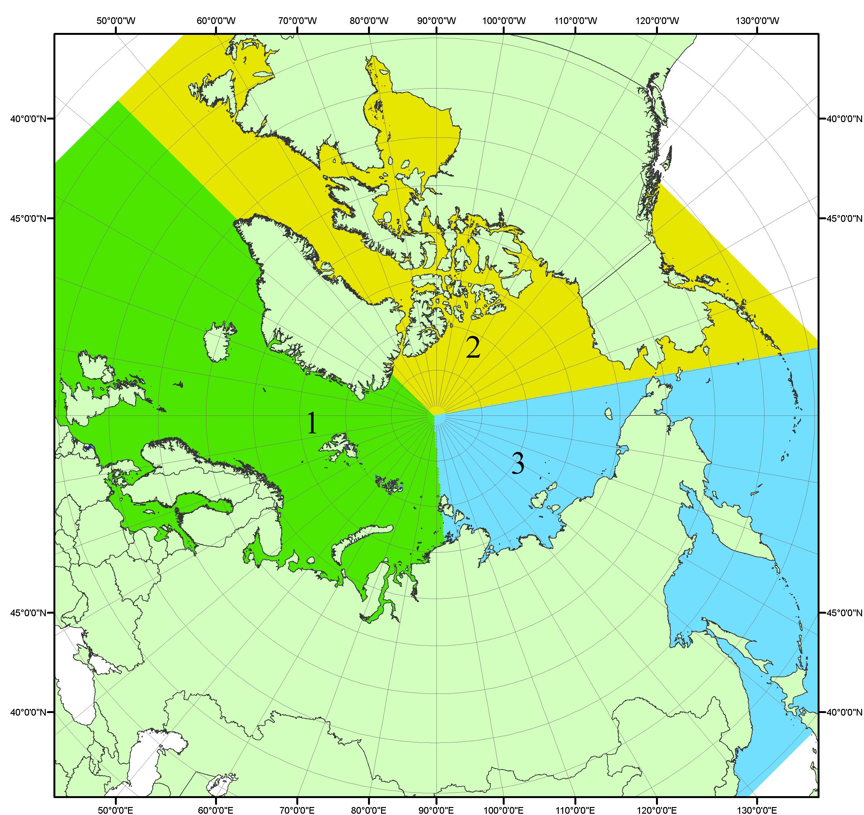
Рисунок П1 – Секторальное деление северной полярной области. 1 - Сектор 45°W-95°E (Гренландское - Карское моря); 2 - Сектор 170°W-45°W (море Бофорта и Канадская Арктика); 3 - Сектор 95°E-170°W (моря Лаптевых - Чукотское, Берингово, Охотское, Японское)
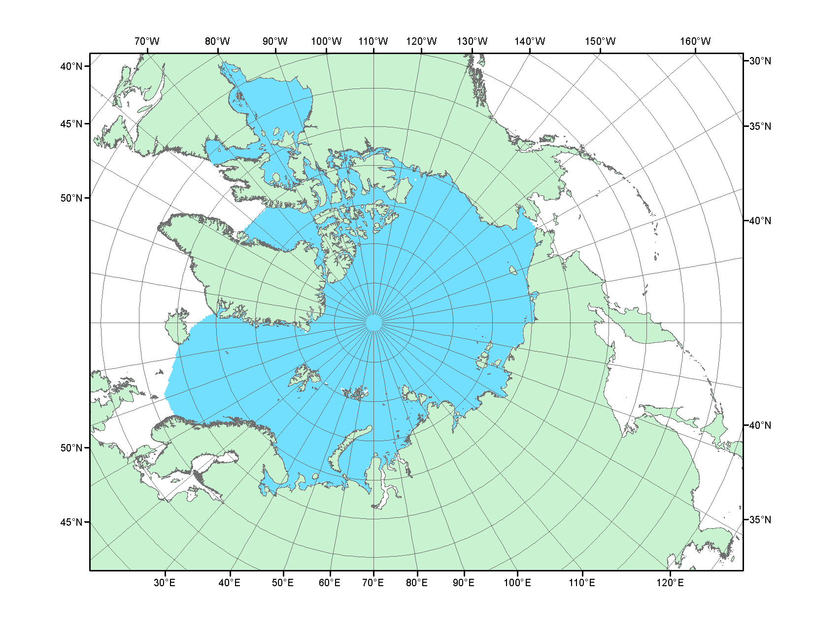
Рисунок П2 – Северный ледовитый океан в официальных границах

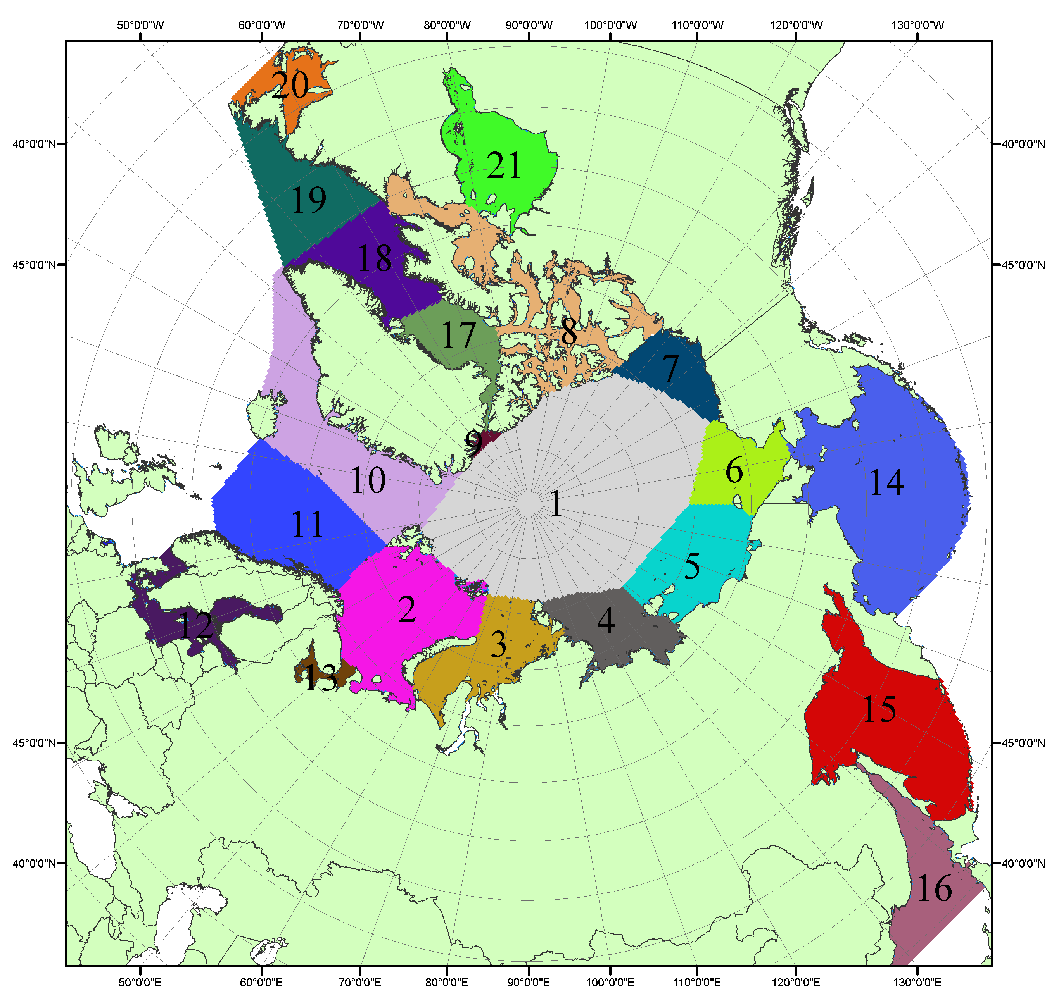

Рисунок П3 – Моря северной полярной области. 1 – Арктический бассейн; 2- Баренцево море; 3 – Карское море; 4 – море Лаптевых; 5 - Восточно-Сибирское море; 6 – Чукотское море; 7 – море Бофорта; 8 – Канадский архипелаг; 9 – море Линкольна; 10 – Гренландское море; 11 – Норвежское море; 12 – Балтийское море; 13 – Белое море; 14 – Берингово море; 15 – Охотское море; 16 – Японское море; 17 – море Баффина; 18 – Дейвисов пролив; 19 – море Лабрадор; 20 – залив Святого Лаврентия; 21 – Гудзонов залив.

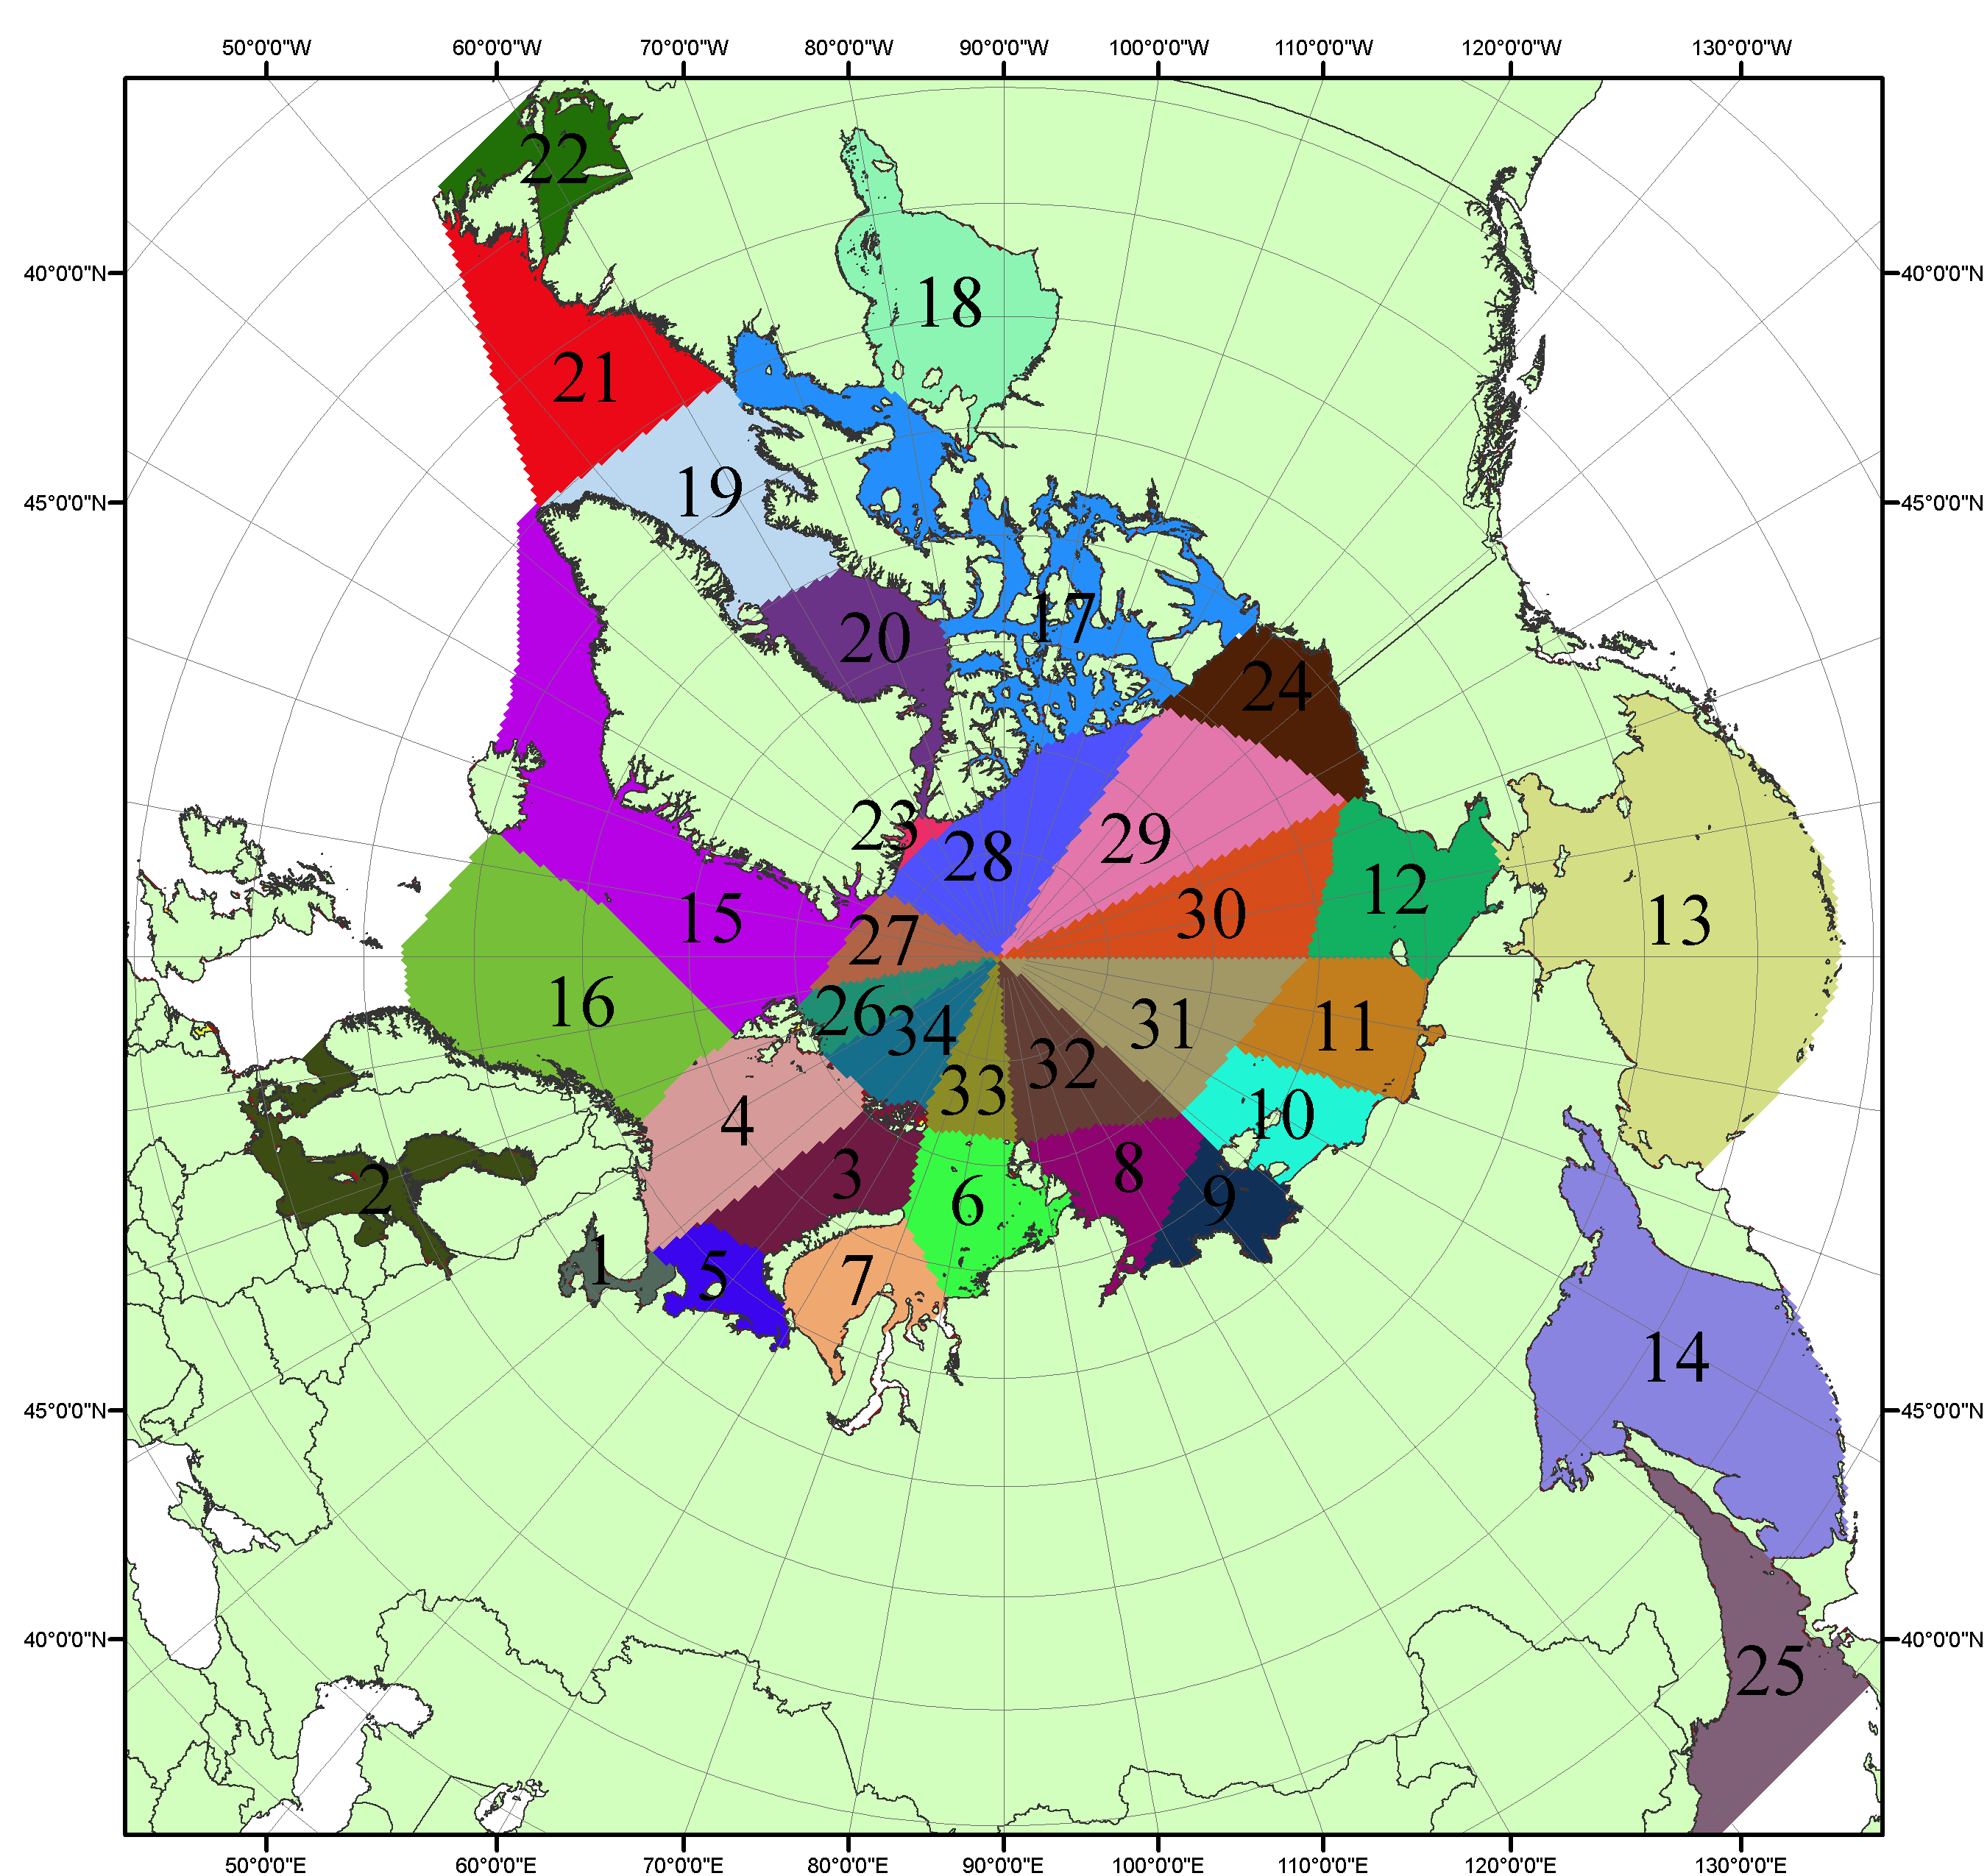

Рисунок П4 – Сектора и моря северной полярной области. 1 - Белое море; 2- Балтийское море; 3 – Баренцево море (СВ); 4 – Баренцево море (З); 5 - Баренцево море (ЮВ); 6 – Карское море (СВ); 7 – Карское море (ЮЗ); 8 – море Лаптевых (В); 9 – море Лаптевых (З); 10 – Восточно-Сибирское море (З); 11 – Восточно-Сибирское море (В); 12 –Чукотское море; 13 –Берингово море; 14 – Охотское море; 15 –Гренландское море; 16 – Норвежское море; 17 – Канадский архипелаг; 18 – Гудзонов залив; 19 – Дейвисов пролив; 20 - море Баффина; 21 – море Лабрадор; 22 - залив Святого Лаврентия; 23 - море Линкольна; 24 - море Бофорта; 25 - Японское море; 26 - сектор АО (30°з.д. – 10°в.д.); 27 – сектор АО (10°в.д. – 30°в.д.); 28 - сектор АО (30°в.д. – 65°в.д.); 29 - сектор АО (65°в.д. – 96°в.д.);30 - сектор АО (96°в.д. – 140°в.д.);31 - сектор АО (140°в.д. – 180°в.д.); 32 - сектор АО (180°в.д. – 156°з.д.); 33 - сектор АО (156°з.д. – 123°з.д.); 34 - сектор АО (123°з.д. – 30°з.д.).

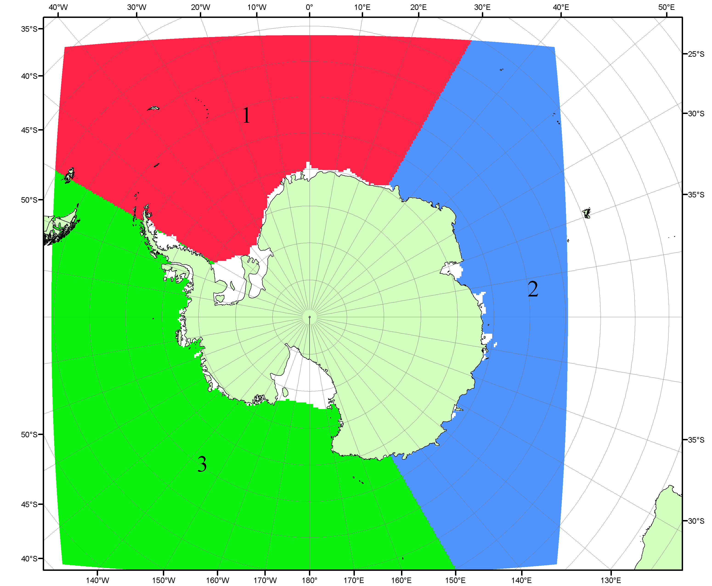

Рисунок П5 – Секторальное деление Южного океана. 1 - Атлантический сектор (60°W-30°E, море Уэдделла); 2 - Индоокеанский сектор (30°E-150°E, моря Космонавтов, Содружества, Моусона); 3 - Тихоокеанский сектор (150°E-60°W, моря Росса, Беллинсгаузена)

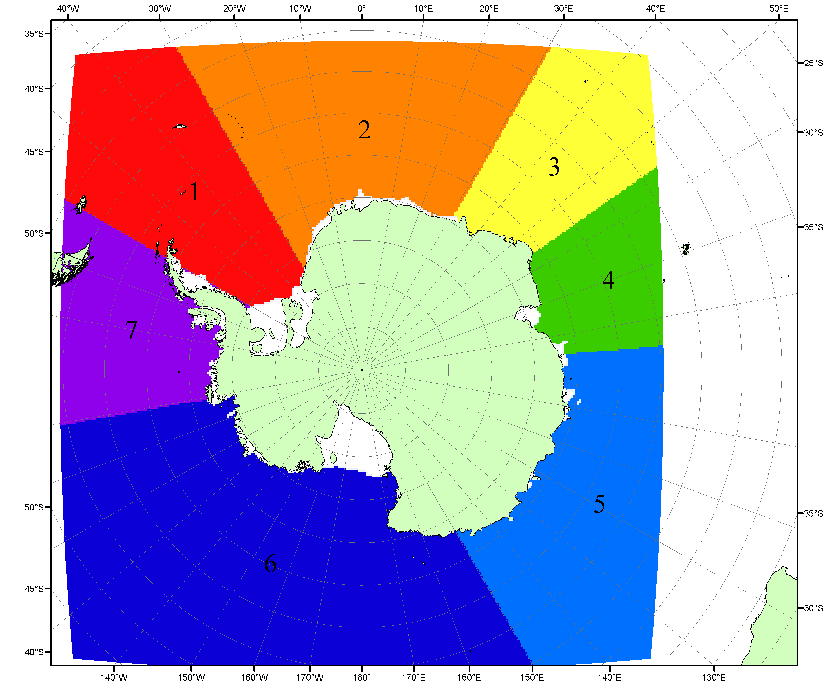

Рисунок П6 – Моря Южного океана. 1 – Западная часть моря Уэдделла; 2- Восточная часть моря Уэдделла; 3 – Море Космонавтов; 4 – море Содружества; 5 – море Моусона; 6 – море Росса; 7 – Море Беллинсгаузена.

Список источников

1. Атлас океанов. Северный Ледовитый океан. – 1980. М: Изд. ГУНИО МО СССР ВМФ – 184 с.
2. Атлас океанов. Термины. Понятия. Справочные таблицы. - Изд. ВМФ МО СССР.-1980.
3. Границы океанов и морей. – 1960. Л.: Изд. ГУНИО ВМФ. – 51 с.
4. Andersen, S., R. Tonboe, L. Kaleschke, G. Heygster, and L. T. Pedersen, Intercomparison of passive microwave sea ice concentration retrievals over the high-concentration Arctic sea ice.// J. Geophys. Res. – 2007. – Vol. 112. C08004, doi:10.1029/2006JC003543.
5. Cavalieri, D., C. Parkinson, P. Gloersen, and H. J. Zwally. 1996, updated 2008. Sea Ice Concentrations from Nimbus-7 SMMR and DMSP SSM/I Passive Microwave Data, [1978.10.26 – 2007.12.31]. Boulder, Colorado USA: National Snow and Ice Data Center. Digital media.
6. Meier, W., F. Fetterer, K. Knowles, M. Savoie, M. J. Brodzik. 2006, updated quarterly. Sea Ice Concentrations from Nimbus-7 SMMR and DMSP SSM/I Passive Microwave Data, [2008.01.01 – 2008.03.25]. Boulder, Colorado USA: National Snow and Ice Data Center. Digital media.
7. Maslanik, J., and J. Stroeve. 1999, updated daily. Near-Real-Time DMSP SSM/I-SSMIS Daily Polar Gridded Sea Ice Concentrations, [2008.03.26 – present moment]. Boulder, Colorado USA: National Snow and Ice Data Center. Digital media.
8. Ice Chart Colour Code Standard. - JCOMM Technical Report Series No. 24, 2004, WMO/TD-No.1215. (http://jcomm.info/index.php?option=com_oe&task=viewDocumentRecord&docID=4914)
9. JAXA GCOM-W1 ("SHIZUKU") Data Providing Service - http://gcom-w1.jaxa.jp/index.html
10. ACNFS on Internet - http://www7320.nrlssc.navy.mil/hycomARC
11. Posey, P.G., E.J. Metzger, A.J. Wallcraft, O.M Smedstad and M.W. Phelps, 2010: Validation of the 1/12° Arctic Cap Nowcast/Forecast System (ACNFS). Naval Report NRL/MR/7320-10-9287, Stennis Space Center, MS.

